



Engenharia e Gestão de Sistemas de Informação

Análise e Conceção de Sistemas de Informação

SIGET
Sistema Inteligente de Gestão de Estacionamento TUB


Data: 23/11/2025
Equipa do Projeto


Henrique Azevedo Gomes
pg60101@alunos.uminho.pt

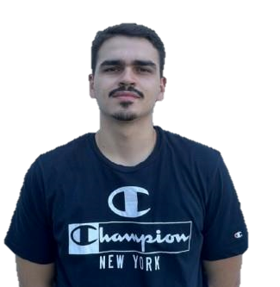

Hugo Alexandre Marques Talaia
pg60103@alunos.uminho.pt

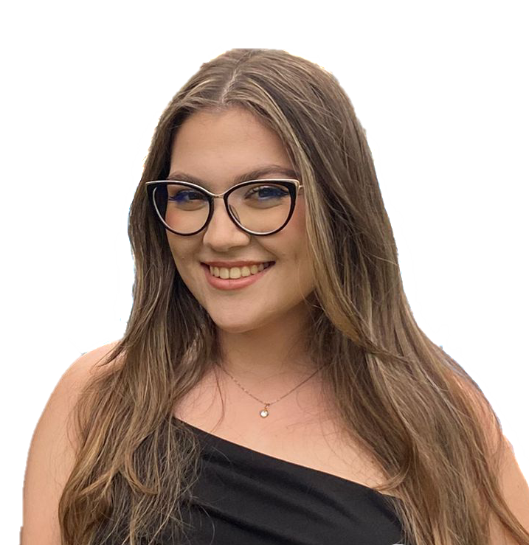
Iara Martins Soares
pg61460@alunos.uminho.pt



Maria João Correia Gonçalves
pg61476@alunos.uminho.pt



Rodrigo João Martins Marques Soares Rodrigues
a103987@alunos.uminho.pt

Índice
Sumário Executivo 7
1 Visão 8
1.1 Introdução 8
1.2 Posição no Mercado 8
1.2.1 Descrição do Problema 8
1.2.2 Posicionamento do Produto 10
1.3 Descrição dos stakeholders 12
1.3.1 Resumo dos stakeholders 12
1.3.2 Ambiente do Utilizador 13
1.4 Visão do Produto 14
1.4.1 Necessidades e Recursos 15
1.4.2 Recursos Necessários 16
1.4.3 Outros Requisitos do Produto 18
1.5 Calendário e Etapas 19
1.6 Pressupostos 20
1.7 Restrições 22
2 Custos 24
3 Abordagem PROJETO 26
3.1 Metodologia 26
3.1.1 Enquadramento do OpenUP 26
3.1.2 Aplicação do OpenUP ao SIGET 27
3.2 Gestão de Mudanças 28
3.2.1 Mudanças no Projeto 28
3.2.2 Gestão de Configuração 29
3.2.3 Mudanças Organizacionais 29
4 Lista de Riscos 30
5 Levantamento de Requisitos 32
5.1 Brainstorming 32
5.2 Introspeção 34
5.3 Entrevista com o Cliente 35
6 System-Wide Requirements 36
6.1 Requisitos Funcionais 36
6.2 Requisitos Não Funcionais 39
7 Use Case Model 42
8 Use Case 43
UC1 Gerir Estacionamento 44
UC1.1 Processar Estacionamento 45
UC1.2 Registar Pagamento de Estacionamento 46
UC1.3 Renovar Tempo de Estacionamento 47
UC2 Comunicação e Integração 48
UC2.1 Sincronizar Estado de Lugares 49
UC2.2 Integração com Aplicações Externas 50
UC2.3 Atualização do Estado de Sensores 51
UC3 Gerir Multa 52
UC3.1 Emitir Multa 53
UC3.2 Atualizar Multa 54
UC4 Consultar Histórico e Indicadores 55
UC4.1 Consultar Relatórios Estatísticos 56
UC4.2 Gerar Relatórios Estatísticos 57
UC4.3 Consultar Registos de Auditorias 58
UC5 Manter Sistema e Infraestrutura 59
UC5.1 Gestão de Lugares 60
UC5.2 Gestão de Sensores 61
UC6 Gerir Utilizadores e Perfis 62
UC6.1 Gerir Conta 63
UC6.2 Definir Permissões 64
UC7 Gerir Notificações e Alertas 65
UC7.1 Enviar Notificações de Expiração 66
UC7.2 Enviar Alerta de Infração 67
UC7.3 Gerir Histórico de Notificações 68
9 Glossário 69

Índice de Figuras
Figura 1- Metodologia OpenUP 26
Figura 2- Project Lifecycle do OpenUP 27
Figura 3- Modelo FURPS+ 36
Figura 4- UC0 Gerir Sistema de Estacionamento Inteligente 42
Figura 5- UC1 Gerir Estacionamento 44
Figura 6- UC 1.1 Processar Estacionamento 45
Figura 7- UC1.2 Registar Pagamento de Estacionamento 46
Figura 8- UC1.3 Renovar Tempo de Estacionamento 47
Figura 9- UC2 Comunicação e Integração 48
Figura 10- UC2.1 Sincronizar Estado de Lugares 49
Figura 11- UC 2.2 Integração com Aplicações Externas 50
Figura 12- UC 2.3 Atualização do Estado de Sensores 51
Figura 13- UC3 Gerir Multa 52
Figura 14- UC3.1 Emitir Multa 53
Figura 15- UC3.2 Atualizar Multa 54
Figura 16- UC4 Consultar Histórico e Indicadores 55
Figura 17- UC5 Manter Sistema e Infraestrutura 59
Figura 18- UC5.1 Gestão de Lugares 60
Figura 19- UC5.2 Gestão de Sensores 61
Figura 20- UC6 Gerir Utilizadores e Perfis 62
Figura 21- UC6.1 Gerir Conta 63
Figura 22- UC6.2 Definir Permissões 64
Figura 23- UC7 Gerir Notificações e Alertas 65
Figura 24- UC7.1 Enviar Notificações de Expiração 66
Figura 25- UC7.2 Enviar Alerta de Infração 67
Figura 26- UC7.3 Gerir Histórico de Notificações 68

Índice de Tabelas
Tabela 1- Descrição do Problema 9
Tabela 2- Posicionamento do Produto 11
Tabela 3- Stakeholders 12
Tabela 4- Necessidades e Recursos 15
Tabela 5- Outros Requisitos do Produto 18
Tabela 6- Calendário 19
Tabela 7- Custos 25
Tabela 8- Lista de Riscos 31
Tabela 9- Ata da 1ª Reunião com o Cliente 35
Tabela 10- Requisito Funcional: Gestão de Estacionamento 37
Tabela 11- Requisito Funcional: Fiscalização e Alertas 37
Tabela 12- Requisito Funcional: Integração e Comunicação 38
Tabela 13- Requisito Funcional: Administração e Gestão Operacional 38
Tabela 14- Requisito Funcional: Relatórios e Indicadores de Gestão 38
Tabela 15- Requisito Não Funcional: Usabilidade 39
Tabela 16- Requisito Não Funcional: Disponibilidade 39
Tabela 17- Requisito Não Funcional: Performance 40
Tabela 18- Requisito Não Funcional: Suportabilidade 40
Tabela 19- Requisito Não Funcional: Complementares 41

Sumário Executivo

Este relatório tem como objetivo apresentar a proposta do projeto SIGET (Sistema Inteligente de Gestão de Estacionamento TUB), destinado a melhorar a mobilidade urbana em Braga, com foco na gestão eficiente do estacionamento e na fiscalização das práticas de estacionamento. Este sistema visa responder aos desafios identificados pelos Transportes Urbanos de Braga (TUB), com o intuito de proporcionar uma solução inovadora e sustentável para a cidade.
O SIGET (Sistema Inteligente de Gestão de Estacionamento TUB) será uma plataforma integrada que permitirá aos condutores, fiscais e gestores da TUB aceder a informações em tempo real sobre a ocupação dos lugares de estacionamento, garantindo maior eficiência e organização. O sistema utilizará sensores inteligentes para monitorização automática dos espaços, aplicações móveis para pagamento e gestão do estacionamento, e integrará soluções existentes como a Via Verde e os parquímetros.
O projeto tem como objetivo revolucionar a gestão de estacionamento em Braga, não apenas oferecendo informação em tempo real sobre a disponibilidade de vagas, mas também melhorando a fiscalização das infrações e otimizando a sustentabilidade urbana. A implementação do SIGET irá resultar numa mobilidade mais eficiente e menos impactante para o meio ambiente, beneficiando tanto os cidadãos quanto a cidade.
Este documento apresenta de forma detalhada o funcionamento do sistema, incluindo sua visão, principais riscos identificados, requisitos funcionais e não funcionais, casos de uso e seus respetivos modelos. O desenvolvimento deste sistema visa uma solução integrada e escalável, que atenda às necessidades de gestão e fiscalização de estacionamento, proporcionando uma experiência mais fluida e eficiente para todos os intervenientes.

1 Visão

  - Introdução
O presente artefacto tem como finalidade apresentar a visão global do sistema de estacionamento inteligente proposto para os Transportes Urbanos de Braga (TUB). Este documento define a perspetiva dos stakeholders e a visão partilhada do produto a desenvolver, descrevendo os objetivos, as necessidades identificadas e as principais funcionalidades esperadas.
Através deste artefacto, pretende-se garantir uma compreensão comum entre a equipa de desenvolvimento e a entidade requisitante, assegurando que todos os intervenientes partilham a mesma interpretação sobre o propósito, o alcance e os benefícios do sistema. Esta etapa é essencial para orientar as fases posteriores de análise, conceção e implementação.

  - Posição no Mercado

1.2.1 Descrição do Problema
A TUB enfrenta atualmente limitações na gestão e fiscalização dos lugares de estacionamento à superfície na cidade de Braga. A ausência de sensorização e integração tecnológica impede a disponibilização de informação em tempo real sobre a ocupação dos lugares, dificultando a mobilidade urbana e a eficiência operacional.
Consequentemente, os condutores despendem mais tempo na procura de estacionamento, o que contribui para o aumento do congestionamento e das emissões poluentes. Por outro lado, a fiscalização é lenta e baseada em processos manuais, resultando num menor controlo e perda de receita associada a estacionamentos não pagos ou irregulares.
A tabela 1 resume os principais problemas, os grupos afetados, o impacto identificado e a solução proposta.

Problema | Quem Afeta | Impacto | Solução Proposta
Falta de informação em tempo real sobre a ocupação dos lugares de estacionamento | Condutores e gestores da TUB | Aumento de tempo na procura de lugares e ineficiência operacional | Instalação de sensores inteligentes em cada lugar, com comunicação através da rede NB-IoT da Altice
Gestão ineficiente dos lugares de estacionamento à superfície | TUB e Município de Braga | Subaproveitamento dos espaços e falhas na rotação de veículos | Plataforma de gestão centralizada integrada com sensores e painéis informativos
Aumento do tráfego urbano devido à procura de estacionamento | Cidadãos e condutores | Congestionamento e maior emissão de CO₂ | Aplicação móvel com mapa em tempo real dos lugares disponíveis
Falta de integração entre sistemas (aplicações, painéis, sensores e fiscalização) | TUB e equipa técnica | Dificuldade na manutenção e comunicação entre sistemas | Integração com as plataformas iParque onStreet, Enforcer e Sensing e TUB Mobile
Ausência de dados históricos e indicadores analíticos | Gestores e técnicos TUB | Falta de suporte à decisão e planeamento urbano | Base de dados com histórico e relatórios de indicadores de ocupação
Fiscalização manual e pouco eficiente | Fiscais e administração TUB | Menor deteção de infrações e perda de receita | Alertas automáticos para fiscais em caso de estacionamento expirado
Tabela 1- Descrição do Problema

1.2.2 Posicionamento do Produto
O produto a desenvolver consiste num sistema inteligente de estacionamento urbano que integra sensores de deteção de ocupação, painéis informativos e plataformas digitais, permitindo a monitorização em tempo real dos lugares de estacionamento à superfície na cidade de Braga.
O objetivo principal é melhorar a mobilidade urbana e otimizar a gestão operacional da TUB, disponibilizando informação fiável e imediata sobre a ocupação dos lugares, reduzindo congestionamentos e promovendo uma mobilidade mais sustentável.

Para | Descrição
Cliente | Transportes Urbanos de Braga (TUB)
Utilizadores | Condutores, Fiscais, Gestores e Técnicos da TUB
Finalidade | Implementar um sistema de sensorização e gestão centralizada que permita monitorizar, em tempo real, a ocupação dos lugares à superfície e otimizar a mobilidade urbana
Nome do Produto | SIGET (Sistema Inteligente de Gestão de Estacionamentos da TUB)
Descrição | O sistema SIGET combina sensores inteligentes instalados no pavimento para deteção da presença de veículos, com uma infraestrutura de comunicação baseada na rede NB-IoT da Altice, responsável pela transmissão dos dados de ocupação. Estes dados são integrados na plataforma iParque (módulos onStreet, Enforcer e Sensing) e visualizados em tempo real em painéis informativos e aplicações móveis. Os condutores podem consultar lugares disponíveis e efetuar pagamentos digitais, enquanto os fiscais recebem alertas automáticos quando um estacionamento expira sem pagamento
Concorrentes | Embora existam aplicações e plataformas como iParque onStreet/ Sensing/ Enforcer, Via Verde, EasyPark, que permitem o pagamento digital e a gestão remota de estacionamento, nenhuma destas soluções atua de forma integrada com sensores físicos de deteção de ocupação, painéis informativos e sistemas municipais de fiscalização. Assim, não existe atualmente um concorrente direto com o mesmo nível de interoperabilidade e integração tecnológica proposto para a cidade de Braga
Nosso Produto | Um ecossistema integrado de sensores, rede de comunicações NB-IoT, plataforma de gestão e interfaces digitais, que reforça a eficiência, a sustentabilidade e a conectividade da mobilidade urbana em Braga
Tabela 2- Posicionamento do Produto

  - Descrição dos stakeholders

Esta secção identifica os principais stakeholders e atores envolvidos no Sistema Inteligente de Estacionamento da TUB, descrevendo o seu papel, interesse e responsabilidade no projeto.
Os stakeholders incluem utilizadores humanos e entidades técnicas que interagem com o sistema durante o seu funcionamento.

1.3.1 Resumo dos stakeholders

Stakeholders | Descrição | Responsabilidades no Sistema
TUB | Entidade proprietária e responsável pela operação e gestão do sistema inteligente de estacionamento urbano | Supervisionar o funcionamento global do sistema, garantir a conformidade com os objetivos operacionais e aprovar alterações estruturais ou evolutivas
Câmara Municipal de Braga | Autoridade pública responsável pela gestão do espaço urbano, planeamento da mobilidade e políticas municipais de estacionamento | Definir diretrizes estratégicas e regulamentos associados ao estacionamento urbano, autorizar intervenções no espaço público e acompanhar indicadores de desempenho e sustentabilidade do sistema
Condutor | Utilizador final que utiliza os lugares de estacionamento geridos pela TUB | Visualizar lugares disponíveis, efetuar pagamento (via app ou parquímetro), receber notificações e renovar o estacionamento
Fiscal da EUB | Agente de fiscalização da TUB responsável por verificar infrações | Receber alertas de estacionamento expirado, confirmar infrações e registar multas através da aplicação de fiscalização
Gestor | Colaborador responsável pela monitorização global do sistema e análise de indicadores. | Consultar estatísticas, gerar relatórios personalizados e monitorizar o desempenho global do sistema
Administrador | Responsável pela configuração e manutenção global do sistema | Gerir utilizadores e perfis, definir parâmetros (preços, tempos, alertas), e supervisionar registos de auditorias
Tabela 3- Stakeholders

1.3.2 Ambiente do Utilizador

O Sistema Inteligente de Estacionamento da TUB será utilizado em diferentes contextos operacionais, abrangendo tanto utilizadores humanos como dispositivos técnicos conectados.
- Condutores utilizam a TUBmobile para visualizar lugares disponíveis, receber notificações e iniciar ou redirecionar para pagamento digital via apps parceiras. A aplicação requer acesso à internet móvel para comunicação com a plataforma central
- Fiscais operam através do iParque Enforcer, recebendo alertas automáticos e registando infrações com recurso a geolocalização e fotografia
- Gestores e Administradores acedem à plataforma web iParque onStreet/ Sensing, instalada nos sistemas internos da TUB, onde podem monitorizar o estado dos lugares, gerir utilizadores e consultar relatórios
- Sensores de ocupação encontram-se instalados no pavimento e transmitem dados em tempo real via rede NB-IoT da Altice, assegurando a deteção automática da presença de veículos
- Painéis informativos exibem a informação de disponibilidade de lugares nas principais vias de acesso, atualizando-se em intervalos inferiores a 10 segundos
O sistema depende de uma ligação contínua à rede NB-IoT e à infraestrutura de dados da TUB, sendo projetado para funcionar em ambiente urbano exterior, sujeito a condições meteorológicas e de tráfego.

  - Visão do Produto
A solução proposta corresponde a um Sistema Inteligente de Gestão de Estacionamento, concebido para otimizar a utilização dos espaços públicos e melhorar a mobilidade urbana na cidade de Braga.
O sistema baseia-se na integração de sensores inteligentes de deteção de ocupação, aplicações móveis, painéis informativos e uma plataforma central de gestão integrada com as soluções iParque onStreet, iParque Enforcer e iParque Sensing dos Transportes Urbanos de Braga (TUB).
A comunicação entre os sensores e o sistema central é assegurada através da rede NB-IoT da Altice, garantindo conectividade eficiente, segura e em tempo real.
Esta solução permitirá:
- Monitorizar a ocupação dos lugares em tempo real;
- Automatizar os processos de fiscalização;
- Disponibilizar dados analíticos para apoio à decisão;
- Melhorar a experiência do utilizador final;
- Promover uma mobilidade mais sustentável e digitalmente integrada.

1.4.1 Necessidades e Recursos

De forma a assegurar que o sistema responde eficazmente aos objetivos operacionais da TUB e às necessidades dos utilizadores, foram identificadas as seguintes necessidades funcionais prioritárias e respetivas soluções propostas:

Necessidade | Prioridade | Descrição | Solução Proposta
Obter informação em tempo real sobre a ocupação dos lugares | 5 | Necessidade de visibilidade imediata e precisa da disponibilidade de estacionamento urbano | Instalação de sensores ligados por NB-IoT ao sistema central
Melhorar a eficiência da fiscalização | 5 | Fiscalização descentralizada e tardia, com elevado esforço operacional | Aplicação móvel para fiscais com alertas automáticos e gestão digital de infrações
Facilitar o acesso dos cidadãos ao estacionamento | 4 | Dificuldade na procura de vagas e processos de pagamento pouco práticos. | Aplicação móvel para localização de lugares livres e integração com as apps de pagamento digital
Promover a sustentabilidade e mobilidade inteligente | 3 | Reduzir tráfego desnecessário e emissões associadas à procura de estacionamento | Monitorização em tempo real e dados analíticos para gestão eficiente do espaço urbano
Integrar sistemas e serviços já existentes | 3 | Diversas plataformas operam de forma isolada | Criação de APIs e interoperabilidade com EasyPark, iParque e Via Verde
Tabela 4- Necessidades e Recursos

Recursos do Produto:
- Sensores inteligentes de deteção de ocupação baseados em tecnologia magnética e/ou radar
- Rede NB-IoT da Altice para comunicações entre sensores e sistema central
- Plataforma central de gestão com dashboard e relatórios analíticos
- Aplicações móveis para cidadãos (consulta/pagamento) e fiscais (alertas/multas)
- Painéis eletrónicos urbanos para informação pública em tempo real
- APIs abertas para integração com sistemas TUB e parceiros tecnológicos

1.4.2 Recursos Necessários

Recursos Humanos:
- Equipa de projeto académico composta por estudantes de mestrado na área de Engenharia e Gestão de Sistemas de Informação, responsáveis pela análise, conceção e modelação do sistema
- Docentes orientadores com funções de acompanhamento técnico-científico e validação metodológica
- Colaboração com a equipa dos Transportes Urbanos de Braga (TUB) para recolha de requisitos, alinhamento funcional e verificação da adequação do sistema às necessidades reais

Recursos Tecnológicos
- Sensores inteligentes baseados em tecnologia magnética e/ou radar, comunicando através da rede NB-IoT da Altice, com autonomia operacional mínima de três anos e precisão de deteção igual ou superior a 95%
- Infraestrutura em cloud (ambiente de desenvolvimento e simulação) para armazenamento e processamento dos dados do sistema
- Rede de comunicações segura e redundante, com encriptação ponta a ponta para garantir a integridade e confidencialidade da informação
- Servidores e bases de dados com disponibilidade mínima simulada de 99%, assegurando a fiabilidade e continuidade de serviço
- Equipamentos móveis (smartphones e tablets) utilizados pelos fiscais e técnicos da TUB para acesso às aplicações móveis de fiscalização e monitorização
- Software de desenvolvimento e colaboração, incluindo IDEs, repositórios Git, ferramentas de gestão de projeto e ambientes de prototipagem para suporte ao ciclo de desenvolvimento e integração contínua

Recursos Organizacionais e de Apoio
- Formação e capacitação da equipa de projeto e dos elementos da TUB envolvidos, assegurando o correto entendimento do funcionamento e das funcionalidades do sistema
- Plano de manutenção e melhoria contínua, que define procedimentos para atualização da solução, correção de falhas e otimização do desempenho
- Documentação técnica e de apoio ao utilizador, incluindo manuais, guias de instalação e instruções para recuperação em caso de incidentes ou atualizações

1.4.3 Outros Requisitos do Produto

O sistema deverá garantir níveis elevados de qualidade, segurança e fiabilidade, cumprindo integralmente as normas técnicas e legais aplicáveis.
Estes requisitos complementares definem as condições essenciais para a operação contínua, integração tecnológica e sustentabilidade da solução proposta.

Categoria | Descrição
Segurança e Proteção de Dados | O sistema deverá cumprir o Regulamento Geral de Proteção de Dados (RGPD) e implementar mecanismos de segurança que assegurem a confidencialidade, integridade e disponibilidade da informação. Todas as comunicações entre componentes deverão ser cifradas, utilizando protocolos seguros de transmissão
Fiabilidade e Desempenho | A solução deverá garantir uma disponibilidade mínima de 99% e tempos de resposta inferiores a 10 segundos, assegurando uma precisão de deteção igual ou superior a 95%. Devem ser aplicados mecanismos de redundância e monitorização contínua para prevenir falhas operacionais
Escalabilidade e Manutenibilidade | A arquitetura deverá permitir a expansão do sistema para novas zonas de estacionamento e integração com futuros serviços e plataformas da TUB, sem comprometer o desempenho nem a estabilidade
Compatibilidade e Integração | O sistema deverá assegurar total compatibilidade com o ecossistema iParque (OnStreet, Enforcer e Sensing) e adotar protocolos abertos de comunicação, nomeadamente REST e JSON, garantindo interoperabilidade com parceiros externos
Usabilidade e Acessibilidade | As aplicações associadas deverão apresentar uma interface intuitiva, responsiva e acessível, garantindo uma experiência de utilização simples e eficaz, adequada a diferentes perfis de utilizador
Sustentabilidade | A solução deverá contribuir para a redução do consumo energético e das emissões de CO₂ associadas à circulação urbana, apoiando os objetivos de mobilidade sustentável definidos pela TUB
Conformidade Técnica | Deverão ser observadas as normas e diretivas europeias aplicáveis, incluindo as Diretivas 2014/30/UE e 2014/53/UE, bem como as normas EN 300 220 e IEC 62368-1, assegurando a certificação e segurança dos equipamentos instalados
Tabela 5- Outros Requisitos do Produto

  - Calendário e Etapas
O desenvolvimento do Sistema Inteligente de Gestão de Estacionamento TUB (SIGET) será conduzido em três fases principais, correspondentes milestones definidos para o projeto.
Cada fase contempla entregas parciais (Apresentações - A) e momentos de verificação técnica (Momentos - M), assegurando o acompanhamento contínuo da evolução do trabalho e a validação junto dos stakeholders.
A tabela 6 apresenta o calendário proposto e as principais atividades associadas a cada etapa.

Entrega | Características | Datas Previstas
A1 | Apresentação 1 - Requisitos | 23/10/2025
M1 | Momento 1 – Requisitos  Glossary  Vision  System-Wide Requirements  Use Case Model  Use Case | 26/10/2025
A2 | Apresentação 2: Arquitetura + Revisão dos Requisitos | 20/11/2025
M2 | Momento 2 - Arquitetura + Revisão dos Requisitos  Architecture Notebook  Logical Architecture 4SRS  Arch Patterns | 23/11/2025
A3 | Apresentação 3: Design + Revisão da Arquitetura e Requisitos | 18/12/2025
M3 | Momento 3 – Design + Revisão da Arquitetura e Requisitos:  Design  Design Patterns  Neadvance Niop + Apache Camel + Apache Kafka | 21/12/2025
Tabela 6- Calendário

  - Pressupostos

Considerando o âmbito e as limitações do projeto, foram definidos os seguintes pressupostos que servem de base ao planeamento, conceção e implementação do Sistema Inteligente de Gestão de Estacionamento (SIGET). Estes pressupostos refletem condições consideradas verdadeiras nesta fase e cuja alteração poderá implicar reajustamentos no calendário, nos recursos ou nas funcionalidades previstas.

Pressupostos Técnicos e Operacionais
- Integração com serviços externos: Assume-se que as plataformas iParque, EasyPark, Via Verde e demais parceiros dispõem de APIs abertas e documentação técnica atualizada, permitindo a interoperabilidade com o sistema TUB
- Cobertura da rede NB-IoT: Considera-se que a rede NB-IoT da Altice possui cobertura estável e fiável em todas as zonas de instalação dos sensores, garantindo comunicação contínua e sem perdas de dados
- Disponibilidade e precisão dos sensores: Assume-se que os sensores magnéticos e/ou radar possuem precisão ≥95% e autonomia mínima de três anos, conforme especificado no Caderno de Encargos Técnico
- Fiabilidade do GPS e dispositivos móveis: Parte-se do pressuposto de que os dispositivos utilizados pelos fiscais e condutores oferecem localização GPS fiável, assegurando a identificação correta dos lugares e zonas de estacionamento
- Compatibilidade tecnológica: Presume-se que os sistemas e bases de dados da TUB são compatíveis com a arquitetura proposta e suportam a integração com a infraestrutura iParque existente

Pressupostos Organizacionais e de Projeto
- Colaboração com a TUB: Assume-se a disponibilidade contínua dos colaboradores da TUB para validação de requisitos, testes e revisão funcional
- Participação da equipa: Considera-se que todos os elementos da equipa de projeto participarão ativamente nas tarefas atribuídas, cumprindo os prazos definidos no calendário
- Acesso à informação necessária: Presume-se que todas as informações técnicas e operacionais relevantes serão disponibilizadas em tempo útil para garantir a coerência e a qualidade do desenvolvimento

  - Restrições

O desenvolvimento e implementação do Sistema Inteligente de Gestão de Estacionamento TUB (SIGET) estão sujeitos a um conjunto de restrições que condicionam o âmbito técnico e operacional do projeto. Estas limitações devem ser consideradas de forma a garantir a viabilidade, conformidade técnica e sustentabilidade da solução final.
Restrições Técnicas
- Dependência de conectividade contínua: O sistema requer conexão constante à rede NB-IoT para o envio de dados dos sensores e comunicação com a plataforma central. Em caso de falha na rede, as atualizações em tempo real poderão ser temporariamente interrompidas
- Cobertura da rede NB-IoT: A fiabilidade do sistema depende da cobertura total da rede NB-IoT da Altice nas zonas de instalação, podendo ocorrer limitações em áreas de fraca receção
- Necessidade de acesso à internet móvel: As aplicações móveis (para condutores e fiscais) dependem de ligação à internet (Wi-Fi ou dados móveis) para consulta de lugares, registo de infrações e sincronização com o servidor
- Ferramenta de desenvolvimento: O projeto será implementado com recurso à plataforma Neadvance NIOP, em conformidade com as orientações institucionais
- Integração com sistemas externos: A interoperabilidade com as plataformas iParque, EasyPark e Via Verde está condicionada à disponibilidade das respetivas APIs e documentação técnica

Restrições Organizacionais e de Projeto
- Recursos humanos limitados: A equipa de desenvolvimento é composta por um número fixo e reduzido de elementos, exigindo uma gestão eficiente de tempo e tarefas para garantir o cumprimento dos prazos
- Prazos fixos: As datas de entrega e apresentações são pré-definidas, limitando a flexibilidade do cronograma e o tempo disponível para testes e validações
- Dependência de colaboração externa: O progresso do projeto depende da disponibilidade da equipa técnica da TUB para fornecer dados e validar funcionalidades durante o desenvolvimento
Restrições Operacionais
- Manutenção de parquímetros físicos: O uso de parquímetros físicos para pagamento em dinheiro impõe a necessidade de manutenção regular para recolher os valores, garantir a disponibilização de troco e assegurar o funcionamento contínuo. Esse processo exige recursos humanos e logísticos adicionais, além de implicar custos operacionais mais elevados. Em comparação com soluções digitais ou via apps de pagamento, esta opção é menos eficiente e mais sujeita a falhas operacionais. Apesar disso, a funcionalidade será mantida, garantindo que a opção de pagamento em dinheiro seja acessível para todos os utilizadores

- System-Wide Requirements
Nesta secção são apresentados os requisitos que definem o comportamento e as características do sistema inteligente de gestão de estacionamento urbano proposto para os Transportes Urbanos de Braga (TUB).
Estes requisitos resultam da análise de necessidades, entrevistas e levantamento funcional, orientando o desenvolvimento da solução de forma a garantir que esta cumpre os objetivos operacionais e de qualidade definidos pelo cliente.
Para assegurar uma estrutura clara e coerente, os requisitos foram classificados segundo o modelo FURPS+, que agrupa as principais dimensões de análise de um sistema de software: Funcionalidade, Usabilidade, Fiabilidade, Desempenho, Suportabilidade e outros requisitos complementares.

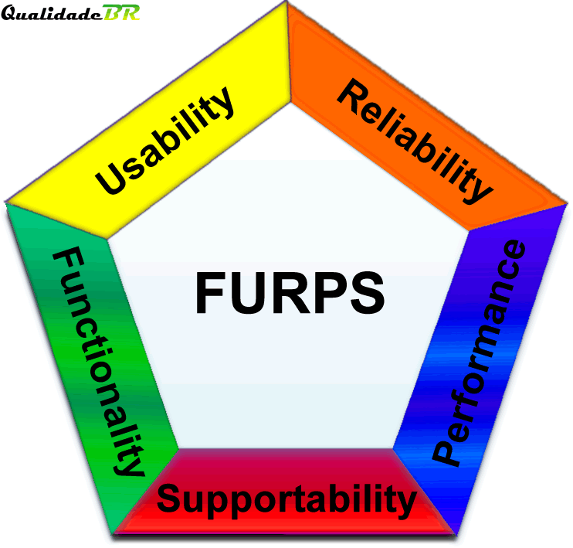

Figura 3- Modelo FURPS+

  - Requisitos Funcionais
Os requisitos funcionais representam as funcionalidades que o sistema de gestão inteligente de estacionamento deverá implementar para satisfazer as necessidades operacionais dos Transportes Urbanos de Braga (TUB).
Estão organizados por categorias funcionais, de forma a facilitar a compreensão e o enquadramento técnico de cada grupo de funcionalidades.

Categoria: Gestão de Estacionamento
Requisito | Descrição
Deteção de ocupação | O sistema deve detetar automaticamente a presença ou ausência de veículos em cada lugar de estacionamento com precisão mínima de 95%
Comunicação NB-IoT | Cada sensor deve comunicar o seu estado através da rede NB-IoT, garantindo conectividade contínua e fiável
Atualização em tempo real | A informação de ocupação deve ser atualizada num prazo máximo de 10 segundos em todos os sistemas integrados.
Representação visual | O sistema deve disponibilizar um mapa interativo com o estado de cada lugar em tempo real
Registar estacionamento | O condutor deve poder pagar o estacionamento e obter ticket físico/digital
Monitorizar lugares | O sistema deve recolher e atualizar o estado dos lugares através dos sensores
Consultar disponibilidade de lugares | O condutor deve poder visualizar em tempo real os lugares livres antes de estacionar
Tabela 10- Requisito Funcional: Gestão de Estacionamento

Categoria: Fiscalização e Alertas
Requisito | Descrição
Alerta para fiscal | O sistema deve emitir alertas automáticos após o tempo pago expirar e o lugar continuar ocupado e enviar notificações automáticas à aplicação do fiscal quando um estacionamento expira
Controlar tempo de chegada | O sistema deve controlar o prazo de 3 minutos entre o pagamento e a ocupação efetiva do lugar
Emitir multa | O fiscal deve poder confirmar uma infração e registar uma multa via aplicação
Gerir multas | O sistema deve permitir consultar, editar ou anular multas incorretas sob autorização
Tabela 11- Requisito Funcional: Fiscalização e Alertas

Categoria: Integração e Comunicação
Requisito | Descrição
Integração com plataformas TUB | O sistema deve integrar-se com as plataformas iParque onStreet, Enforcer e Sensing para gestão centralizada
Comunicação com painéis informativos | Deve enviar dados atualizados para os painéis públicos usando protocolo NTCIP 1203 v3
Integração com aplicações móveis | Devem existir APIs (REST/JSON e WebSocket) para integração com a app TUBmobile
Registar/Atualizar sensores | O sistema deve permitir associar sensores a lugares, atualizar informação ou substituir dispositivos avariados
Tabela 12- Requisito Funcional: Integração e Comunicação

Categoria: Administração e Gestão Operacional
Requisito | Descrição
Criar/Editar/Remover lugares | O administrador deve poder adicionar, editar ou remover lugares de estacionamento sensorizados
Gerir utilizadores e perfis | O sistema deve permitir criar, editar e eliminar contas de utilizadores (condutor, fiscal, gestor, admin)
Atualizar dados de estacionamento | O sistema deve permitir ajustar o estado ou tempo de um estacionamento (ex: cancelado, prolongado)
Consultar registos de auditorias | O administrador deve poder visualizar registos de ações (alertas, multas, acessos, falhas)
Atualizar configurações do sistema | O administrador pode definir parâmetros do sistema (preços, tempos, alertas, intervalos)
Tabela 13- Requisito Funcional: Administração e Gestão Operacional

Categoria: Relatórios e Indicadores de Gestão
Requisito | Descrição
Geração de indicadores de gestão | Deve fornecer indicadores (lugares livres/ocupados, taxa de rotatividade, ocupação média diária, etc.) com histórico de 1 ano
Consultar histórico | O sistema deve permitir consultar registos anteriores de estacionamentos e multas
Criar relatórios personalizados | O gestor deve poder gerar relatórios e estatísticas personalizadas
Exportar dados | O sistema deve permitir exportar relatórios e históricos em formatos como PDF, Excel ou CSV
Tabela 14- Requisito Funcional: Relatórios e Indicadores de Gestão

  - Requisitos Não Funcionais

Os requisitos não funcionais, ao contrário dos requisitos funcionais, definem as condições e os atributos de qualidade que o sistema SIGET deve cumprir. Estes especificam como o sistema deve operar, assegurando níveis de adequados de desempenho, segurança, fiabilidade e usabilidade que garantem a eficácia global da solução.

Usabilidade
Requisito | Descrição
Interface intuitiva e responsiva | As aplicações móveis e web devem apresentar uma interface clara, organizada e adaptável a diferentes dispositivos
Acessibilidade universal (WCAG 2.1) | As interfaces devem respeitar normas de acessibilidade digital, garantindo utilização por pessoas com limitações visuais ou motoras
Coerência visual | O design deve manter consistência de ícones, cores e layouts em todas as aplicações do ecossistema SIGET
Feedback ao utilizador | O sistema deve apresentar notificações e mensagens claras em todas as interações (ex.: alerta de tempo prestes a expirar
Curva de aprendizagem reduzida | As aplicações devem permitir uma utilização eficaz após um curto período de treino ou exploração
Tabela 15- Requisito Não Funcional: Usabilidade
Disponibilidade
Requisito | Descrição
Disponibilidade operacional | A plataforma deve assegurar uma disponibilidade mínima de 99%, garantindo operação contínua
Precisão dos sensores | A deteção de ocupação deve atingir ≥95% de precisão em condições normais de funcionamento
Confiabilidade da rede NB-IoT | Deve existir retransmissão automática de dados em caso de falha temporária de rede
Tolerância a falhas | O sistema deve manter a integridade dos dados mesmo em caso de perda temporária de comunicação ou energia
Backup e recuperação | Devem existir mecanismos de cópias de segurança automáticas e restauro rápido em caso de falha crítica
Tabela 16- Requisito Não Funcional: Disponibilidade

Performance
Requisito | Descrição
Tempo de resposta | O sistema deve atualizar o estado de ocupação nos painéis e aplicações em menos de 10 segundos
Capacidade de processamento | A infraestrutura deve suportar simultaneamente até 10.000 sensores ativos sem degradação de desempenho
Eficiência energética dos sensores | Cada sensor deve garantir autonomia mínima de três anos, otimizando consumo e reduzindo manutenções
Latência das notificações | Os alertas para fiscais e condutores devem ser emitidos num intervalo máximo de 3 segundos após a deteção do evento
Escalabilidade | A arquitetura deve permitir expansão horizontal (novas zonas, sensores e módulos) sem impacto significativo no desempenho
Tabela 17- Requisito Não Funcional: Performance

Suportabilidade
Requisito | Descrição
Facilidade de manutenção | O sistema deve permitir atualizações modulares sem necessidade de interrupção total do serviço
Registo e auditoria de eventos | Todas as operações críticas (alertas, multas, instalações, acessos) devem ser registadas em logs com data, hora e utilizador
Documentação técnica e de utilizador | Devem ser fornecidos manuais de instalação, operação e manutenção, bem como guias rápidos para utilizadores
Monitorização do sistema | Deve existir uma ferramenta de monitorização em tempo real da rede de sensores, estado dos servidores e comunicações
Portabilidade e evolução tecnológica | A solução deve ser compatível com futuras atualizações de hardware e software sem necessidade de reconstrução completa
Tabela 18- Requisito Não Funcional: Suportabilidade

Requisitos Complementares
Requisito | Descrição
Restrições físicas | Os sensores devem ser resistentes a fatores ambientais, possuir grau de proteção IP68 e suportar temperaturas entre -20 °C e +60 °C
Infraestrutura e instalação | A instalação dos sensores deve minimizar o impacto na via pública, utilizando equipamentos certificados e técnicas de baixo impacto
Restrições tecnológicas | É obrigatória a utilização da rede NB-IoT da Altice para comunicações e integração com a infraestrutura TUB existente
Limitações operacionais | O sistema não é responsável pela cobrança direta de multas nem pela gestão de pagamentos financeiros, apenas pelo registo de eventos e sincronização de estados
Restrições de tempo e custo | O desenvolvimento deve ser concluído num prazo máximo de 90 dias, com custos controlados segundo o orçamento aprovado
Tabela 19- Requisito Não Funcional: Complementares

- Use Case Model

O modelo de casos de uso apresenta uma visão global do comportamento funcional do sistema de gestão inteligente de estacionamento.
Este artefacto descreve, de forma abstrata, as principais interações entre o sistema e os diferentes stakeholders, servindo como base de entendimento comum entre a TUB e a equipa de desenvolvimento quanto ao âmbito e funcionalidades a implementar.
Os casos de uso foram modelados de acordo com a linguagem UML (Unified Modeling Language), que permite representar graficamente as relações entre os atores e o sistema de forma padronizada e compreensível. O diagrama seguinte representa o modelo de nível 0, com o sistema visto como um todo e as suas relações diretas com os intervenientes externos.

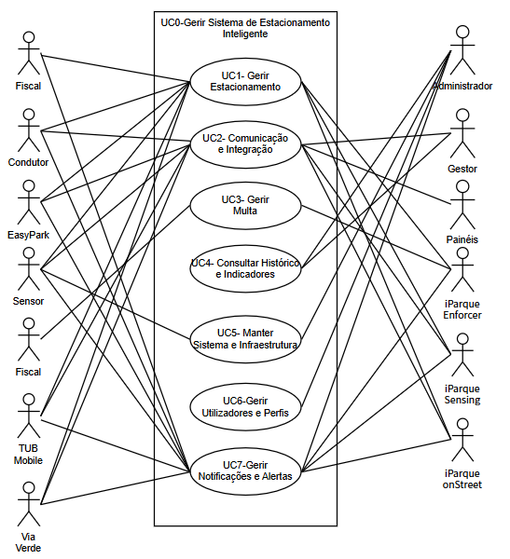

Figura 4- UC0 Gerir Sistema de Estacionamento Inteligente
- Use Case

Os casos de uso desempenham um papel essencial na definição e compreensão do comportamento funcional do sistema, permitindo representar de forma clara as interações entre os utilizadores e o sistema. Constituem também uma referência para o alinhamento entre os intervenientes do projeto, garantindo uma visão partilhada sobre o que o sistema deverá efetivamente realizar.
Nesta secção são detalhados os casos de uso identificados no modelo apresentado anteriormente. Cada caso de uso é especificado de acordo com a notação UML, incluindo uma breve descrição, os atores envolvidos, as pré-condições, as pós-condições e os principais fluxos de execução, assegurando assim uma visão completa das funcionalidades centrais do Sistema Inteligente de Gestão de Estacionamento da TUB (SIGET).

UC1 Gerir Estacionamento

Este caso de uso abrange todas as operações relacionadas com o processo de estacionamento, desde a seleção do lugar até ao pagamento e emissão do ticket digital.
Inclui também a monitorização contínua do estado do lugar e o controlo do tempo entre o pagamento e a ocupação efetiva.

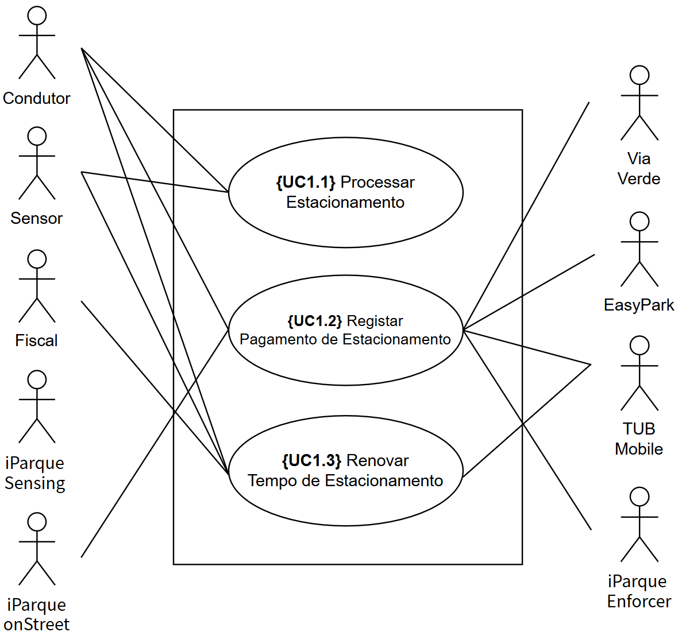

Figura 5- UC1 Gerir Estacionamento

UC1.1 Processar Estacionamento
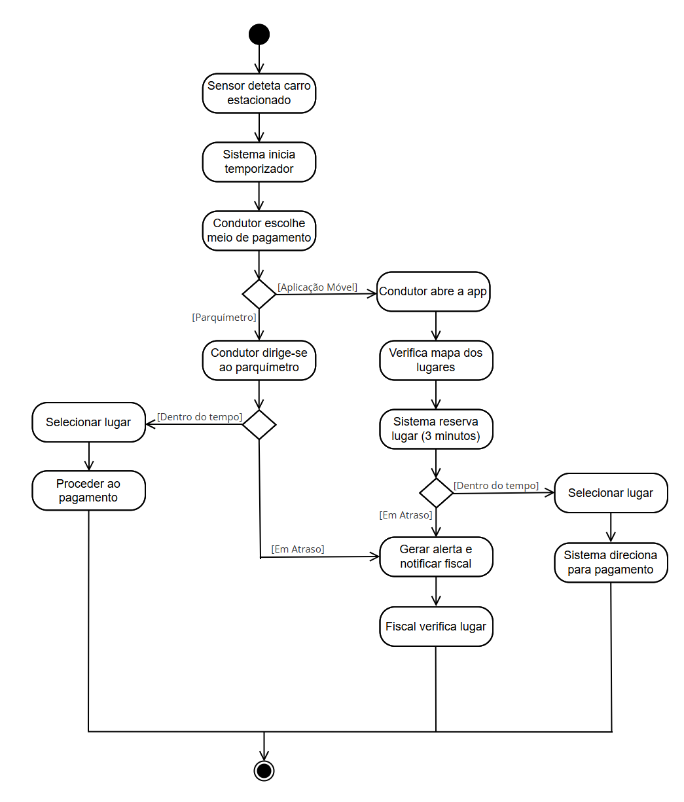

Figura 6- UC 1.1 Processar Estacionamento

UC1.2 Registar Pagamento de Estacionamento
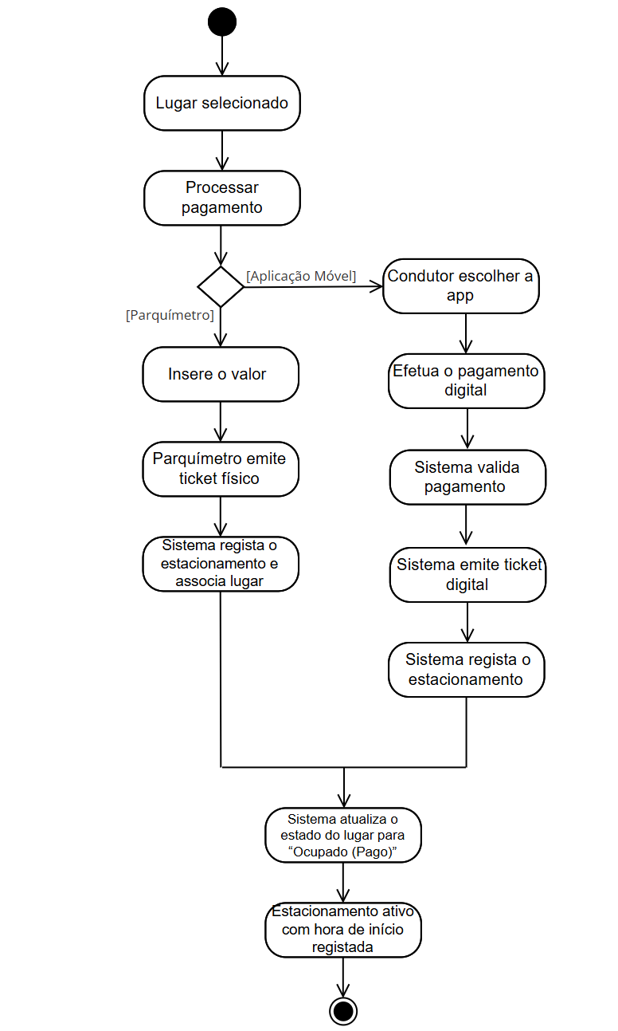

Figura 7- UC1.2 Registar Pagamento de Estacionamento

UC1.3 Renovar Tempo de Estacionamento

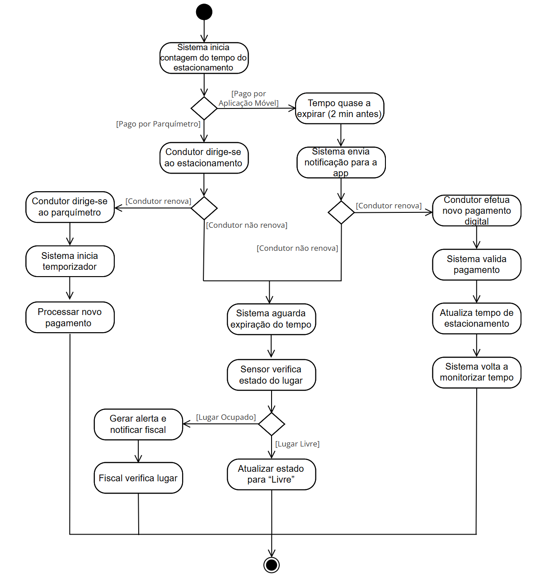

Figura 8- UC1.3 Renovar Tempo de Estacionamento

UC2 Comunicação e Integração

Este caso de uso descreve as interações do sistema com plataformas externas e componentes de comunicação, garantindo a interoperabilidade entre os vários sistemas TUB (iParque OnStreet, Enforcer e Sensing), os painéis informativos e a aplicação móvel.
O objetivo é assegurar a troca fiável e em tempo real de dados, através de APIs e protocolos normalizados como NB-IoT e NTCIP 1203 v3.
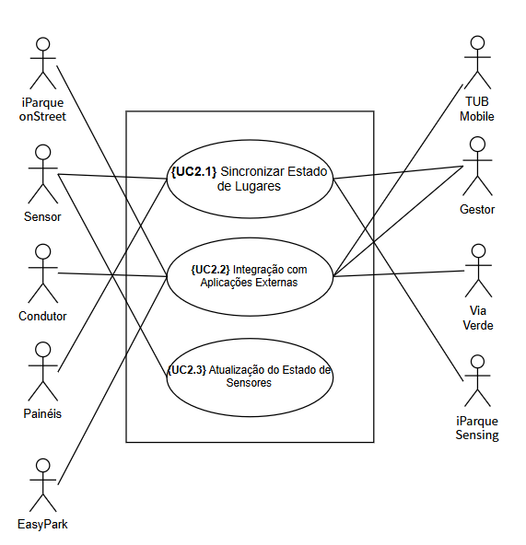

Figura 9- UC2 Comunicação e Integração

UC2.1 Sincronizar Estado de Lugares

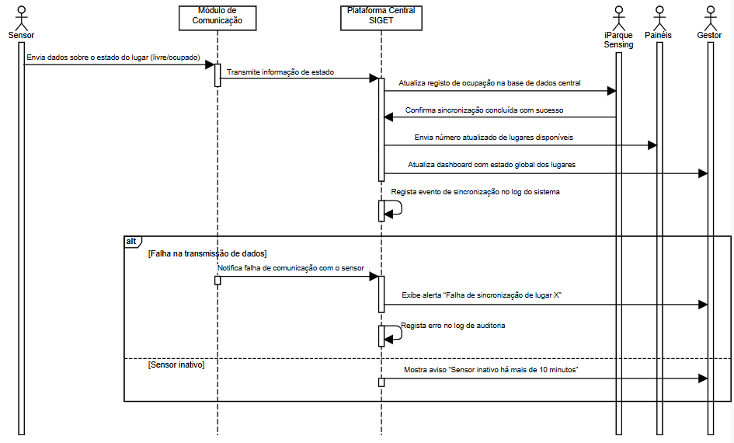

Figura 10- UC2.1 Sincronizar Estado de Lugares

UC2.2 Integração com Aplicações Externas
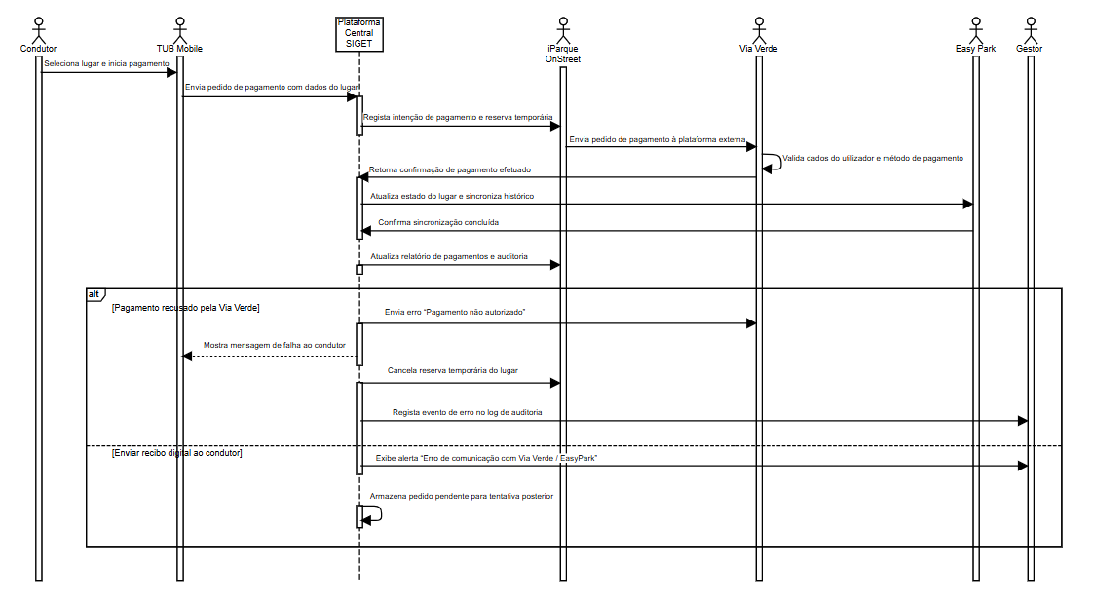

Figura 11- UC 2.2 Integração com Aplicações Externas

UC2.3 Atualização do Estado de Sensores

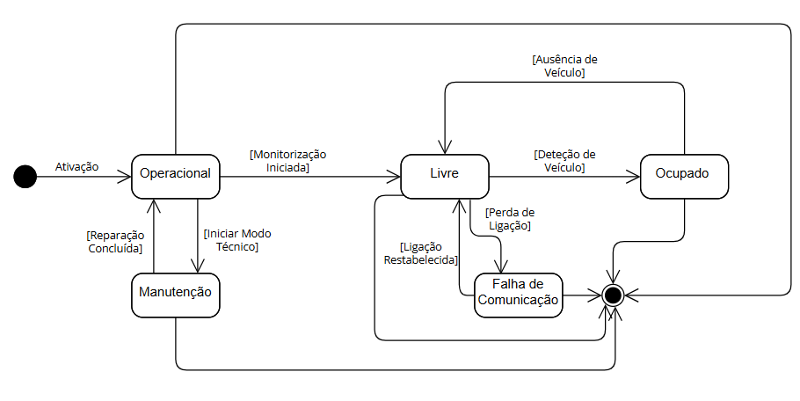

Figura 12- UC 2.3 Atualização do Estado de Sensores

UC3 Gerir Multa

O caso de uso “Gerir Multa” representa o processo de deteção, confirmação e registo de infrações de estacionamento através da plataforma iParque Enforcer.
Inclui a validação automática de situações irregulares, o envio de alertas ao fiscal e o registo de multas com possibilidade de edição.

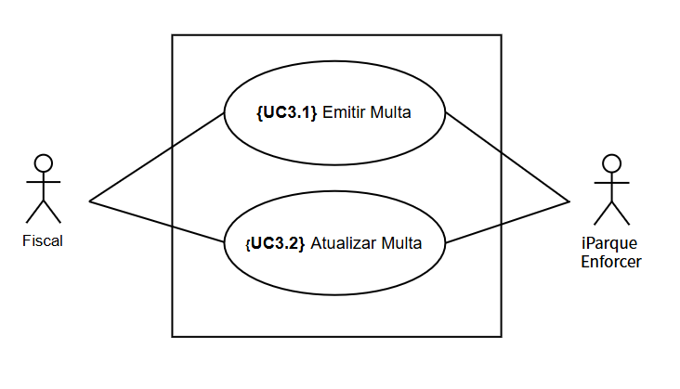

Figura 13- UC3 Gerir Multa

UC3.1 Emitir Multa
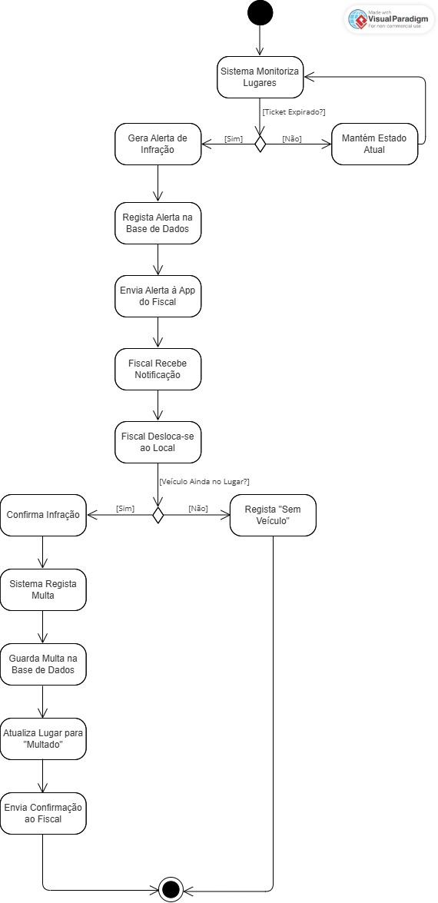

Figura 14- UC3.1 Emitir Multa

UC3.2 Atualizar Multa
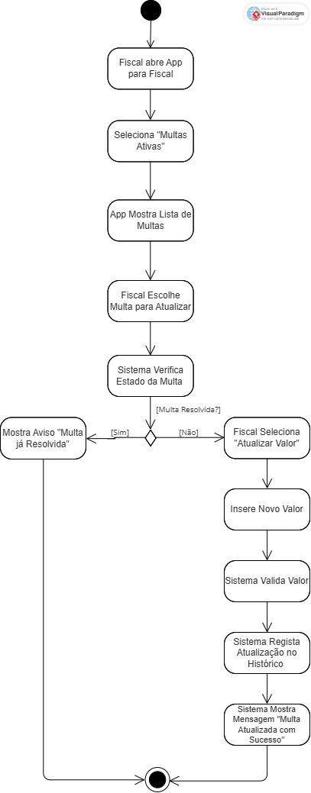

Figura 15- UC3.2 Atualizar Multa

UC4 Consultar Histórico e Indicadores

Este caso de uso contempla a consulta de dados históricos de estacionamento, multas e ocupação, bem como a geração de indicadores de desempenho.
O gestor e o administrador podem aceder a relatórios, estatísticas e métricas de utilização, permitindo uma análise operacional e suporte à decisão.

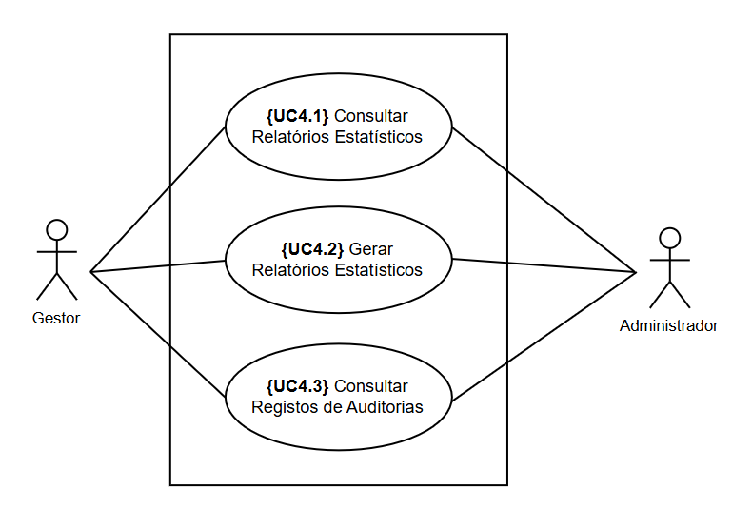

Figura 16- UC4 Consultar Histórico e Indicadores

UC4.1 Consultar Relatórios Estatísticos

Descrição:
Este caso de uso descreve o processo pelo qual o Gestor acede ao sistema para consultar relatórios estatísticos já existentes, contendo dados sobre taxas de ocupação, rotatividade, períodos de maior utilização e desempenho do estacionamento.
Atores:
- Gestor da TUB
- Administrador do Sistema
Pré-condições:
- O utilizador deve estar autenticado no sistema.
- Devem existir relatórios previamente gerados e armazenados.
- O sistema deve estar ligado à base de dados de registos e indicadores.
Fluxo de evento principal:
- O utilizador acede à área de relatórios estatísticos.
- O utilizador seleciona o tipo de relatório que pretende consultar (diário, semanal, mensal, por zona, etc.).
- O sistema pesquisa e recupera os relatórios disponíveis conforme os critérios definidos.
- O sistema apresenta o relatório selecionado em formato gráfico e/ou tabular.
- O utilizador pode visualizar o relatório e exportá-lo para PDF ou Excel.
Fluxo de evento alternativo:
- Se não existirem relatórios disponíveis, o sistema apresenta a mensagem: “Não existem relatórios disponíveis para o período selecionado.”
- Se ocorrer falha de comunicação com a base de dados, o sistema notifica o utilizador e regista o erro no log.
Pós-condições:
- O relatório foi visualizado e, se solicitado, exportado.
- O acesso é registado nos logs de auditoria do sistema.

UC4.2 Gerar Relatórios Estatísticos

Descrição:
Este caso de uso descreve o processo pelo qual o Gestor e o Administrador geram novos relatórios estatísticos com base nos dados recolhidos pelos sensores, permitindo analisar padrões de utilização, ocupação média e desempenho do estacionamento em diferentes períodos.
Atores:
- Gestor da TUB
- Administrador do Sistema
Pré-condições:
- O utilizador deve estar autenticado com permissões para geração de relatórios.
- Deve haver dados registados na base de dados.
- O sistema deve estar operacional e ligado à base de dados central.
Fluxo de evento principal:
- O utilizador acede à área de geração de relatórios.
- O utilizador seleciona o tipo de relatório (por zona, período, taxa de ocupação, etc.).
- O utilizador define os parâmetros e filtros desejados (datas, áreas, tipo de lugar).
- O sistema processa os dados e gera o relatório solicitado.
- O sistema apresenta o resultado em formato visual e oferece opções de exportação.
Fluxo de evento alternativo:
- Caso não existam dados suficientes, o sistema apresenta a mensagem: “Dados insuficientes para gerar o relatório.”
- Em caso de erro no processamento, o sistema notifica o utilizador e regista o incidente.
Pós-condições:
- O relatório é gerado e guardado no histórico do sistema.
- O evento é registado nos logs de auditoria.

UC4.3 Consultar Registos de Auditorias

Descrição:
Este caso de uso descreve o processo pelo qual o Gestor da TUB e o Administrador do Sistema acedem aos registos de auditoria. Estes registos contêm informações sobre acessos, ações de utilizadores (como geração de relatórios, atualizações e configurações), falhas de sensores e incidentes de comunicação, permitindo garantir a rastreabilidade e segurança do sistema.

Atores:
- Gestor da TUB
- Administrador do Sistema

Pré-condições:
O utilizador deve estar autenticado com credenciais válidas e possuir permissões de acesso aos logs de auditoria. Devem existir registos armazenados na base de dados. O sistema deve estar operacional e com acesso à base de dados de logs.

Fluxo de evento principal:
- O utilizador acede à secção “Auditorias” no painel de administração
- O utilizador define filtros de pesquisa (ex.: tipo de evento, intervalo temporal, utilizador, módulo do sistema
- O sistema recupera os registos correspondentes da base de dados
- O sistema apresenta os resultados em formato tabular, ordenados por data e tipo de evento
- O utilizador analisa os registos e, se necessário, exporta os dados para um ficheiro (PDF ou CSV)

Fluxo de evento alternativo:
- Se não forem encontrados registos para os filtros aplicados, o sistema informa: “Não existem auditorias correspondentes aos critérios selecionados”
- Em caso de falha de comunicação com a base de dados, o sistema notifica o utilizador e regista o erro num log de sistema redundante
Pós-condições:
- O utilizador visualizou com sucesso os registos de auditoria solicitados
- O sistema regista a consulta como uma nova entrada de auditoria, garantindo rastreabilidade completa

UC5 Manter Sistema e Infraestrutura

O caso de uso “Manter Sistema e Infraestrutura” cobre as operações de gestão técnica do sistema, incluindo a atualização de sensores, lugares de estacionamento e configurações da plataforma.
O administrador é responsável pela manutenção da infraestrutura digital e pela integridade dos dados, assegurando o correto funcionamento e disponibilidade do sistema.

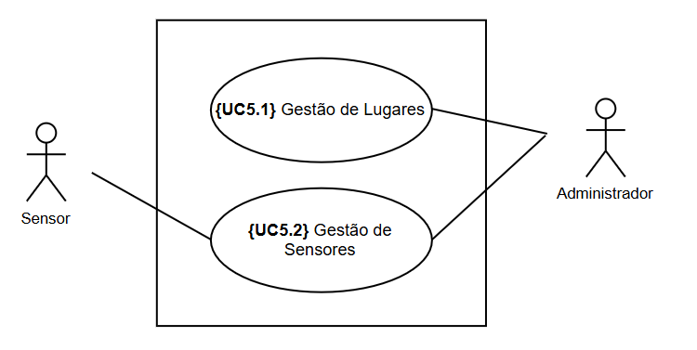

Figura 17- UC5 Manter Sistema e Infraestrutura

UC5.1 Gestão de Lugares

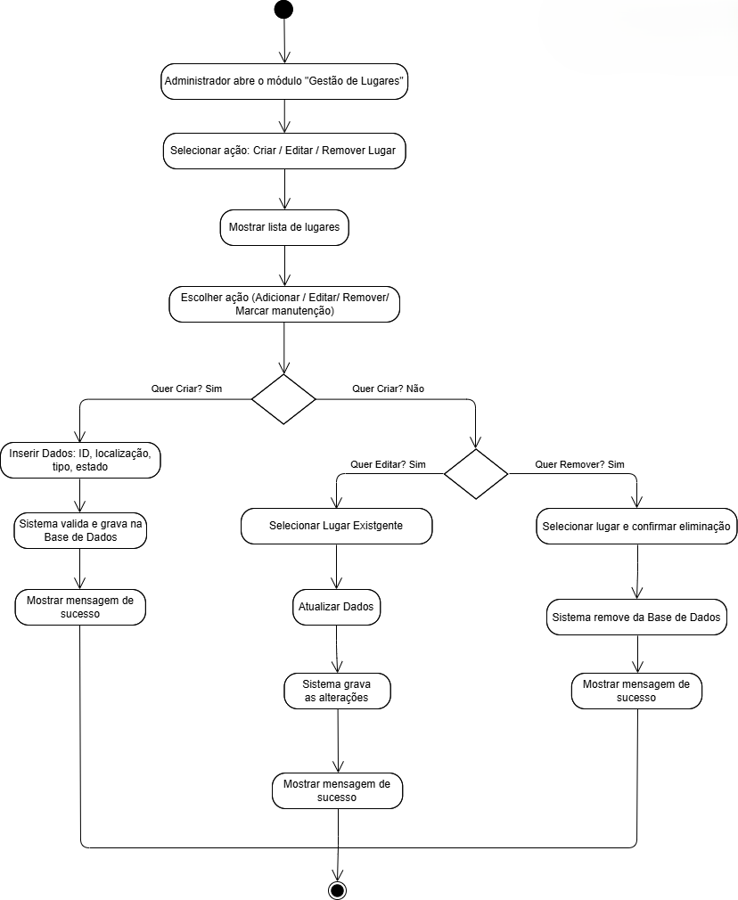
Figura 18- UC5.1 Gestão de Lugares

UC5.2 Gestão de Sensores

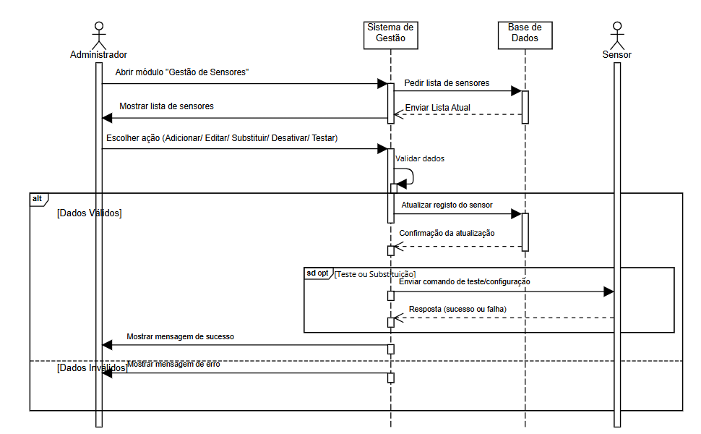

Figura 19- UC5.2 Gestão de Sensores

UC6 Gerir Utilizadores e Perfis

Este caso de uso descreve as operações relacionadas com a administração de contas de utilizadores e definição de perfis de acesso. O administrador pode criar, editar e remover utilizadores (condutores, fiscais, gestores) e atribuir permissões adequadas às suas funções. Garante o controlo de acessos e a segurança da informação no sistema.
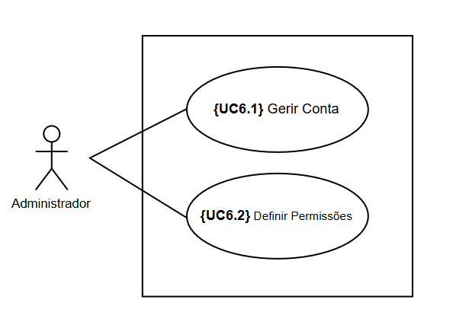

Figura 20- UC6 Gerir Utilizadores e Perfis

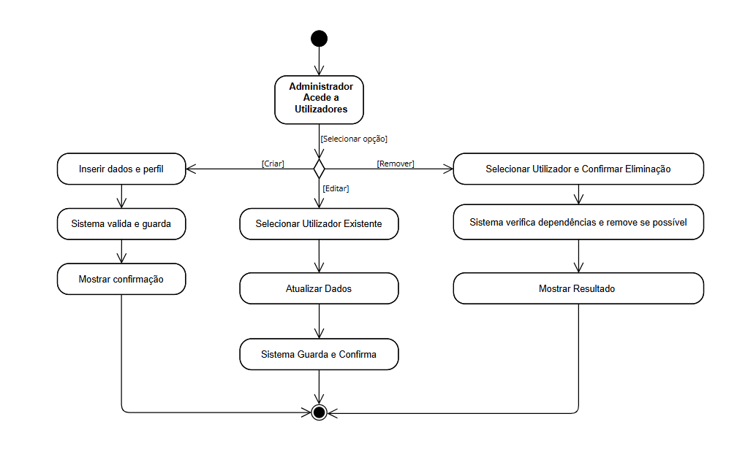
UC6.1 Gerir Conta
Figura 21- UC6.1 Gerir Conta

UC6.2 Definir Permissões

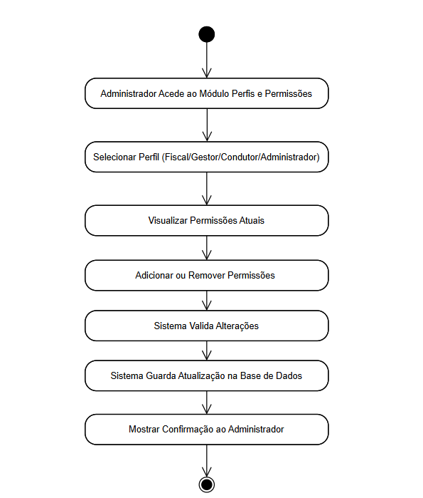
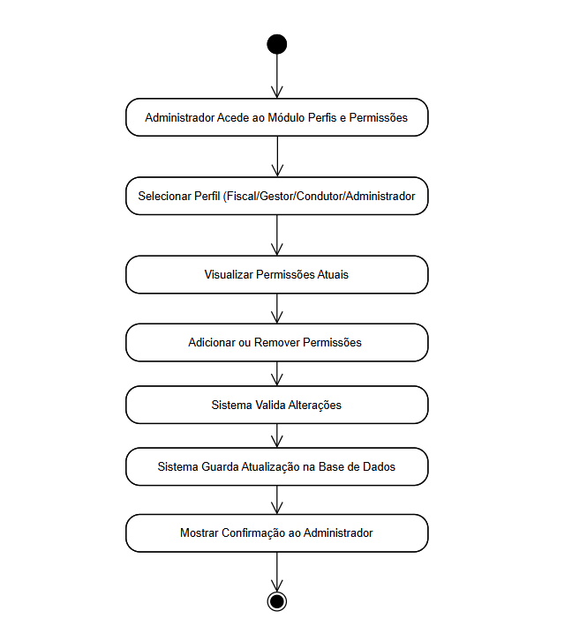
Figura 22- UC6.2 Definir Permissões

UC7 Gerir Notificações e Alertas

O caso de uso “Gerir Notificações e Alertas” define a forma como o sistema emite, processa e encaminha notificações para os diferentes atores.
Inclui alertas automáticos dirigidos aos fiscais em situações de infração, bem como notificações internas para suporte à operação e monitorização do sistema pela TUB. O sistema central atua como elemento intermediário entre sensores, aplicações e plataformas integradas, garantindo a entrega fiável e em tempo real das notificações.

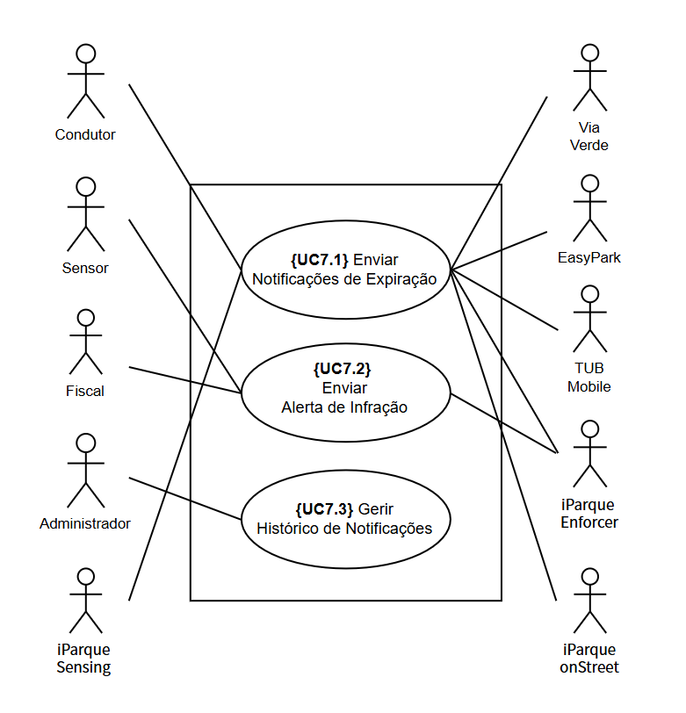

Figura 23- UC7 Gerir Notificações e Alertas

UC7.1 Enviar Notificações de Expiração

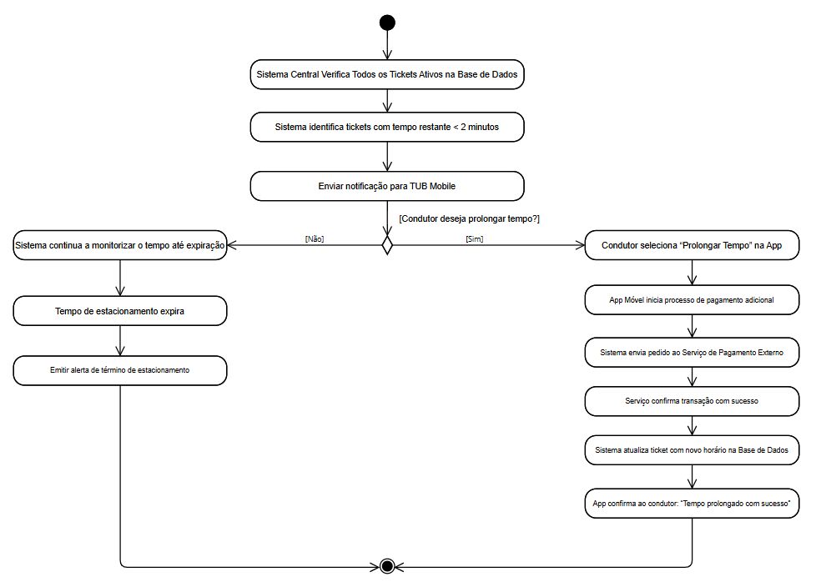
Figura 24- UC7.1 Enviar Notificações de Expiração

UC7.2 Enviar Alerta de Infração

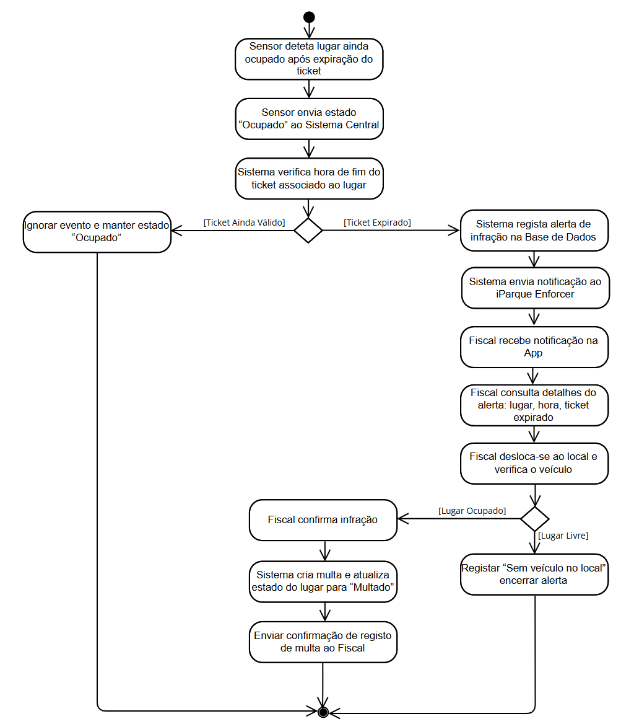

Figura 25- UC7.2 Enviar Alerta de Infração

UC7.3 Gerir Histórico de Notificações

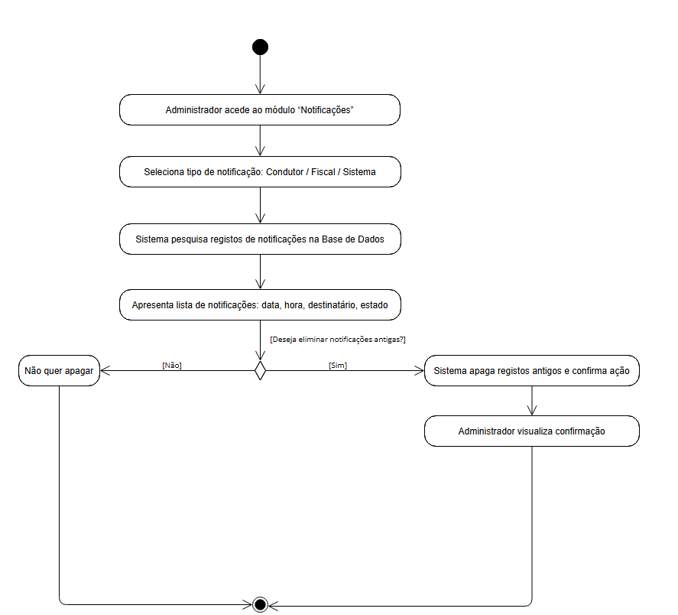

Figura 26- UC7.3 Gerir Histórico de Notificações

Architecture Notebook
10.1 Propósito
Este artefacto define as diretrizes e fundamentos da arquitetura do sistema SIGET, servindo como modelo de referência para o seu desenvolvimento e para a tomada de decisões técnicas e estruturais ao longo do projeto.
A sua principal função é documentar a visão arquitetónica do sistema, descrevendo os componentes, padrões e restrições que orientam o desenho e a implementação da solução.
Desta forma, o artefacto permite assegurar a coerência técnica entre as várias equipas, identificar dependências e limitações tecnológicas, e garantir que a arquitetura definida é compreensível, sustentável e alinhada com os objetivos operacionais da TUB.
A arquitetura proposta foca-se nos elementos críticos do sistema, nos cenários-chave de utilização e nos mecanismos que asseguram qualidade, desempenho, fiabilidade e segurança, garantindo que o SIGET constitui uma infraestrutura robusta e escalável, capaz de suportar a gestão inteligente de estacionamento urbano e criar valor real para todos os utilizadores e stakeholders envolvidos.

10.2 Objetivos e filosofia arquitetónica

A arquitetura do SIGET – Sistema Inteligente de Gestão de Estacionamento da TUB segue uma filosofia modular, distribuída e orientada a serviços, concebida para garantir elevada escalabilidade, fiabilidade operacional e capacidade de integração com as plataformas existentes dos TUB. O modelo arquitetónico foi definido para suportar a natureza em tempo real do sistema e assegurar a sua evolução futura.
Os principais objetivos arquitetónicos incluem:
- Modularidade e Manutenibilidade: Estruturar a solução em módulos independentes (sensores, pagamentos, fiscalização, relatórios, integrações), permitindo a evolução do sistema sem impacto nos restantes componentes e facilitando a manutenção e a substituição tecnológica.
- Processamento em Tempo Real: Garantir que o sistema recebe, trata e disponibiliza informação de ocupação de lugares com elevada precisão e baixa latência, possibilitando atualizações em tempo real para condutores, fiscais e painéis informativos.
- Segurança e Proteção de Dados: Assegurar a confidencialidade, integridade e disponibilidade da informação, recorrendo a mecanismos de encriptação nas comunicações entre os componentes do sistema, controlo de acessos e registo de atividades, garantindo ainda o cumprimento do RGPD e das normas técnicas aplicáveis aos sensores e às comunicações NB-IoT.
- Escalabilidade Horizontal e Vertical: Permitir a expansão do sistema para novas zonas de estacionamento, maior número de sensores, novos serviços ou integrações externas (ex.: EasyPark, Via Verde, iParque onStreet), sem degradação de desempenho.
- Interoperabilidade e Integração: Promover a comunicação fluida entre o SIGET e os sistemas iParque(onStreet, Enforcer, Sensing), bem como com aplicações móveis e parquímetros, utilizando APIs REST/JSON e protocolos normalizados.
Esta filosofia arquitetónica assegura que o SIGET constitui uma solução robusta, flexível e preparada para o futuro, capaz de responder às exigências operacionais de um sistema de estacionamento inteligente em ambiente urbano.

10.3 Pressupostos e Dependências

A arquitetura do SIGET assenta num conjunto de pressupostos e dependências que condicionam o seu correto funcionamento e devem ser garantidos pelas entidades envolvidas para assegurar a fiabilidade e continuidade do sistema. Estes pressupostos dizem respeito à infraestrutura tecnológica existente, aos sistemas externos integrados e às condições operacionais de suporte.
Os principais pressupostos são:
- Conectividade de Rede Estável: A plataforma central, as aplicações móveis e os sensores necessitam de conectividade contínua (NB-IoT, Wi-Fi ou dados móveis) para assegurar a atualização em tempo real da informação de ocupação e a comunicação entre componentes.
- Cobertura NB-IoT Operacional: O funcionamento dos sensores depende da cobertura NB-IoT fornecida pela Altice, assumindo-se que esta rede garante níveis adequados de fiabilidade, alcance e latência para a transmissão de dados.
- Integração com Sistemas TUB e Plataformas Externas: O SIGET depende da disponibilidade das APIs das plataformas iParque (onStreet, Enforcer, Sensing) e das aplicações de pagamento externas (Via Verde, EasyPark, iParque onStreet) para garantir interoperabilidade e sincronização de dados.
- Parquímetros Compatíveis: Assume-se que os parquímetros existentes, ou a instalar, suportam comunicação digital com o sistema central, permitindo a validação e registo de pagamentos efetuados presencialmente.
- Conformidade com o RGPD: Todas as operações do sistema assumem que as entidades responsáveis adotam práticas adequadas de proteção de dados, incluindo controlo de acessos, encriptação das comunicações e armazenamento seguro, garantindo o cumprimento integral do RGPD.
- Compatibilidade com Dispositivos Móveis: A aplicação móvel deverá funcionar nos principais sistemas operativos (iOS e Android), assumindo que os dispositivos utilizados pelos condutores e fiscais cumprem os requisitos mínimos de hardware e software.
- Disponibilidade dos Serviços em Cloud / Infraestrutura TUB: A operação contínua do SIGET depende da disponibilidade dos serviços de bases de dados e ferramentas de monitorização utilizados pela TUB.

10.4 Requisitos de Arquitetura Significativos
A arquitetura SIGET deve cumprir um conjunto de requisitos estruturais essências que asseguram a sua robustez, fiabilidade e capacidade de integração com o ecossistema tecnológico da TUB. Estes requisitos representam orientações fundamentais que influenciam diretamente o desenho da solução.
Autenticação e Gestão de Acessos
O sistema deve garantir um modelo seguro de autenticação, permitindo acesso apenas a utilizadores com credenciais válidas.
Cada perfil (Condutor, Fiscal, Gestor, Administrador) deve possuir permissões específicas, assegurando o princípio de menor privilégio e o controlo rigoroso das operações críticas.

Disponibilidade e Atualização em Tempo Real
A arquitetura deverá suportar a receção e processamento de dados provenientes dos sensores com comunicação NB-IoT com baixa latência, assegurando que:
- O estado dos lugares é atualizado em tempo real;
- Os alertas para fiscalização são emitidos imediatamente após o evento de infração;
- Os painéis informativos refletem a ocupação atualizada em intervalos inferiores a 10 segundos.
Resiliência e Tolerância a Falhas
O sistema deve incluir mecanismos para lidar com falhas de comunicação, interrupções na rede NB-IoT ou perda temporária de ligação.
A solução deve garantir:
- Reenvio automático de mensagens (retry);
- Buffer temporário no sensor ou gateway;
- Monitorização contínua do estado dos dispositivos;
- Degradação controlada do serviço sem perda de dados críticos.

Proteção e Integridade dos Dados
Os dados transmitidos entres sensores, aplicações e plataforma central devem ser protegidos por protocolos de comunicação segura.
A arquitetura deve garantir a conformidade com o RGPD, assegurando:
- Confidencialidade dos dados de utilização;
- Encriptação das comunicações;
- Registo de atividades para auditoria;
- Segregação de informação entre perfis e sistemas externos.

Consistência do Estado dos Lugares

O sistema deve garantir que o estado de cada lugar (livre, ocupado) é consistente em todos os módulos, incluindo:
- Aplicação do condutor;
- Aplicação do fiscal;
- Sistema central;
- Painéis informativos;
- Integrações com aplicações externas.
A arquitetura deve suportar mecanismos de sincronização, deteção de conflitos e coerência transacional.

Escalabilidade e Modularidade

O sistema deve ser desenhado de forma modular, permitindo a expansão para:
- Novas zonas de estacionamento;
- Mais sensores;
- Novos métodos de pagamento;
A modularidade deve facilitar manutenção, substituição tecnológica e evolução funcional sem impactos no resto do sistema.

Mecanismos de Diagnóstico e Manutenção

A plataforma deve disponibilizar funcionalidades de monitorização do estado dos sensores, incluindo:
- Bateria;
- Conectividade NB-IoT;
- Integridade das leituras;
- Histórico de falhas.
Deve igualmente permitir colocar sensores em modo de manutenção, desligando alertas automáticos e evitando falsos positivos durante intervenções técnicas.
10.5 Decisões, Constrangimentos e Justificações

O desenvolvimento da arquitetura do SIGET é condicionado por um conjunto de decisões e restrições tecnológicas, operacionais e organizacionais que influenciam diretamente a forma como o sistema é concebido, estruturado e implementado. Estas condições resultam tanto dos requisitos funcionais e não funcionais identificados, como das dependências externas e da infraestrutura existente nos TUB.
A clarificação destas decisões permite reduzir riscos, evitar inconsistências, garantir interoperabilidade e assegurar que o sistema evolui de forma coerente e sustentável.
- As integrações com TUB, iParque, EasyPark e Via Verde serão realizadas através de serviços REST baseados em JSON, garantindo interoperabilidade, simplicidade e compatibilidade com múltiplos sistemas.
- O sistema será composto por módulos independentes (sensores, pagamentos, fiscalização, painéis), reduzindo acoplamento e facilitando manutenção, substituição tecnológica e escalabilidade.
- Os sensores de ocupação devem comunicar exclusivamente através da rede NB-IoT da Altice, o que implica respeito pelas limitações de largura de banda, latência e periodicidade de envio, influenciando a modelação do fluxo de dados.
- As aplicações (TUBmobile, App Fiscal e Dashboard Administrativo) devem partilhar uma identidade visual coerente, garantindo consistência na navegação, nos componentes de interface e nos padrões de interação.
- A arquitetura deve implementar:
  - Controlo de acessos baseado em perfis;
  - Encriptação nas comunicações;
  - Registo de auditoria;
  - Segregação de dados;
Esta decisão condiciona o design das APIs, da base de dados e da gestão de utilizadores.
- A plataforma central deve ser executada em ambiente controlado e fiável, com redundância e capacidade para alta disponibilidade.
O dimensionamento do cluster e das bases de dados deverá atender ao volume de sensores e à frequência de atualização.

- Os sensores enviam dados frequentes; por isso, opta-se por mecanismos de:
  - Escrita otimizada;
  - Indexação por zona/lugar;
  - Retenção histórica parametrizável.
Isto influencia a escolha do tipo de bases de dados e da arquitetura de armazenamento.
- Estas plataformas são controladas por terceiros, pelo que:
  - Tempos de resposta;
  - Formatos de dados;
  - Janelas de manutenção.
devem ser tratados como constrangimentos externos inevitáveis.
- O SIGET deve adaptar a sua interface a diferentes dispositivos (desktop, tablet, smartphone), especialmente para fiscais e gestores.
Este requisito condiciona bibliotecas de interface e frameworks móveis.
- O sistema deverá ser mantido num repositório Git com estratégias de versionamento, revisões de código e integração contínua, reduzindo falhas e assegurando rastreabilidade.
- A arquitetura impõe a criação de:
  - Documentação técnica completa;
  - Manuais de utilizador;
  - Diagramas UML atualizados.
Isto garante que a manutenção futura possa ser realizada por equipas internas da TUB ou parceiros externos.
- Pela natureza crítica das atualizações em tempo real, é obrigatório implementar:
  - Testes unitários;
  - Testes de integração;
  - Simulação de sensores;
  - Validação da latência e fiabilidade.

10.6 Mecanismos de Arquitetura – SIGET

Os mecanismos de arquitetura definem como o sistema responde a cenários críticos, garantindo desempenho, segurança, resiliência, consistência dos dados e comunicação fiável entre sensores, aplicações e o núcleo central do SIGET. Estes mecanismos são essenciais para assegurar o correto funcionamento do sistema em tempo real e para suportar todas as operações de estacionamento inteligente, fiscalização e gestão urbana.
De seguida, apresentam-se os mecanismos arquiteturais mais relevantes para o SIGET.

Mecanismo de Comunicação Sensor – Sistema Central
3
O SIGET recebe informação contínua dos sensores NB-IoT instalados nos lugares de estacionamento.
A arquitetura adota um mecanismo assíncrono, garantindo resiliência e fiabilidade:
- O sensor deteta alteração de estado (livre/ocupado).
- Envia mensagem para a rede NB-IoT.
- O operador encaminha a informação para o SIGET através de API de ingestão.
- O servidor valida, processa e atualiza:
  - Mapa em tempo real;
  - Dashboards;
  - Alertas automáticos;
  - Módulos de fiscalização.
Este mecanismo assegura que os dados são consistentes mesmo em condições adversas, com tolerância a falhas temporárias de rede.

Mecanismo de Atualização em Tempo Real

Para garantir que condutores e fiscais visualizam informação atualizada, o SIGET utiliza:
- WebSockets ou Server-Sent Events para notificações instantâneas;
- Caches temporárias para reduzir latência;
- Propagação de eventos sempre que o estado de um lugar se altera.
Este mecanismo permite que:
- A app do condutor veja os lugares livres em tempo real;
- A app do fiscal receba alertas sobre infrações;
- Os painéis informativos atualizem a lotação continuamento

Mecanismo de Gestão de Estacionamento

Este mecanismo gere todo o ciclo de vida do estacionamento:
- Estacionamento iniciado
Pagamento via parquímetro ou app externa (EasyPark, Via Verde ou iParque)
- Período de tolerância (3 minutos)
O sistema controla automaticamente a chegada ao lugar.
- Monitorização ativa
O SIGET verifica continuamente:
- O estado do sensor;
- Tempo pago;
- Permanência do veículo.
- Expiração do tempo
Geração automática de alerta para o fiscal.
- Encerramento
O estacionamento termina automaticamente quando o veículo sai do lugar.
Este mecanismo garante funcionamento coerente e sem necessidade de intervenção manual.

Mecanismo de Fiscalização Automática

A arquitetura inclui um motor de regras que verifica condições de infração:
- Lugar ocupado sem pagamento;
- Tempo expirado;
- Ausência no período de tolerância.
Quando ocorre violação:
- O sistema gera um evento de infração;
- O alerta é enviado em tempo real para a app do fiscal;
- O fiscal valida e regista a multa;
- O sistema sincroniza o estado da infração com os sistemas TUB.

Mecanismo de Sincronização com Plataformas Externas

O SIGET integra-se com:
- TUBmobile;
- iParque(onStreet, Enforcer, Sensing);
- Via Verde, EasyPark e iParque.
Este mecanismo utiliza:
- APIs REST/JSON;
- Autenticação via tokens;
- Logs de sincronização;
- Mecanismos de retry em caso de falha.
Garante que pagamentos, multas e estados dos lugares são sempre consistentes.
Mecanismo de Segurança e Proteção de Dados

Para cumprir o RGPD e proteger dados sensíveis, o SIGET implementa:
- Encriptação TLS nas comunicações;
- Controlo de acessos baseado em perfis;
- Segregação de dados por módulo;
- Auditoria de ações críticas;
- Anonimização de dados históricos;
- Autenticação forte nas aplicações.

Mecanismo de Resiliência e Tolerância a Falhas

Os principais elementos incluem:
- Fila de mensagens para ingestão de dados dos sensores;
- Persistência temporária em caso de falha da rede NB-IoT;
- Fallback automático para reenvio de leituras;
- Redundância de servidores e bases de dados;
- Monitorização contínua do estado do sistema

Mecanismo de Registo e Auditoria

O sistema regista:
- Operações dos utilizadores;
- Alterações de estado dos sensores;
- Movimentações de estacionamento;
- Notificações enviadas e recebidas;
- Erros de comunicação e falhas de integração.
Este mecanismo garante rastreabilidade e suporte a auditorias técnicas e legais.

Mecanismo de Gestão de Perfis e Autenticação

O SIGET distingue quatro perfis principais:
- Condutor;
- Fiscal;
- Gestor;
- Administrador TUB.
Cada perfil possui permissões próprias definidas ao nível da arquitetura, garantindo segurança e controlo adequado.

10.7 Principais Abstrações – SIGET
Durante o desenvolvimento do SIGET, a complexidade tecnológica (sensores com comunicação NB-IoT, integração com plataformas externas, dados em tempo real) e os requisitos funcionais avançados implicam uma elevação do nível de abstração.
A definição das principais abstrações constitui um passo essencial para organizar o modelo conceptual e garantir que a equipa consegue implementar uma solução coerente, escalável e tecnicamente sólida.
Esta secção identifica:
- As principais classes e entidades conceptuais do sistema
- Os pontos críticos que influenciam diretamente a arquitetura.

Abstração de Classes (Principais Entidades do SIGET)
As classes fundamentais que suportam o funcionamento do sistema são as seguintes:
Sensores e Infraestrutura
- Sensor – Representa o dispositivo físico com comunicação à rede NB-IoT que deteta o estado do lugar;
- Estado do Sensor – Livre, Ocupado, Falha, Manutenção;
- Painel Informativo – Exibe a lotação e disponibilidade em tempo real.
Estacionamento
- Lugar de Estacionamento - Cada lugar possui um identificador único e está associado a um sensor.
- Estacionamento – Registo da utilização de um lugar por um condutor;
- Pagamento – Registo do Pagamento (Parquímetro, App Externa);
- Tempo de Permanência – Controlo do tempo pago e do tempo efetivo no lugar;
- Período de Tolerância – Janela de 3 minutos entre ocupação e pagamento.
Fiscalização
- Infração – Deteta e regista situações de incumprimento;
- Alerta de Fiscalização - Notificação enviada automaticamente ao fiscal;
- Multa – Regista de multa associada a uma infração validada pelo fiscal.
Utilizadores e Perfis
- Utilizador – Entidade base dos utilizadores do sistema;
- Condutor – Perfil que utiliza aplicação móvel;
- Fiscal - Perfil responsável pela validação de alertas e emissão de multas;
- Gestor – Responsável por relatórios, estatísticas e operações de gestão;
- Administrador – Perfil de controlo total da plataforma.

Integrações Externas
- Plataforma iParque – Entidade que representa os módulos OnStreet, Enforcer e Sensing;
- Serviços de Pagamento Externo – Via Verde, EasyPark, iParque;
- Parquímetro Inteligente – Dispositivo físico com ligação ao SIGET.
Aplicações e Comunicação
- Aplicação do Condutor – Interface móvel para registo e gestão de estacionamento;
- Aplicação do Fiscal – Interface móvel para fiscalização;
- Sistema Central SIGET – Núcleo de Processamento, validação e integração;
- Rede NB-IoT – Estrutura de comunicação sensor – sistema.
Pontos Críticos da Arquitetura
A implementação do SIGET é influenciada por um conjunto de aspetos críticos que devem ser monitorizados para assegurar robustez, desempenho e qualidade do sistema:
- Fiabilidade da rede NB-IoT: O sistema dependa da estabilidade da comunicação dos sensores para garantir informação em tempo real;
- Consistência de dados em tempo real: As atualizações de estado devem propagar-se corretamente para aplicações, dashboards, painéis e fiscalizadores.
- Segurança e proteção de dados: Inclui encriptação, controlo de acessos, auditoria e conformidade com o RGPD;
- Escalabilidade da plataforma: O sistema deve suportar crescimento futuro em números de sensores, utilizadores e integrações externas.
- Interoperabilidade: A comunicação com iParque, Via Verde, EasyPark e parquímetros exige APIs estáveis e mecanismos de sincronização.
- Robustez na gestão de infrações: A lógica de alertas, deteções e validações deve ser imune a erros de leitura ou falhas temporárias de comunicação.
- Manutenção dos sensores e infraestrutura física: Problemas de calibração, desgaste ou danos podem comprometer a precisão (>95%) exigida.
- Qualidade da experiência do utilizador: As aplicações devem ser intuitivas, responsivas e fiáveis para condutores, fiscais e gestores.

10.8 Camadas ou estrutura arquitetónica
A arquitetura do SIGET é suportada por três padrões principais que, em conjunto, garantem a eficiência, modularidade e escalabilidade do sistema. O padrão Pipes and Filters é utilizado no processamento dos dados provenientes dos sensores, permitindo que a informação percorra um conjunto de etapas sequenciais de validação, tratamento e atualização, assegurando um fluxo contínuo, modular e facilmente extensível.
Paralelamente, o sistema adota o padrão Client-Server, no qual as aplicações móveis, os painéis informativos e as plataformas externas funcionam como clientes que comunicam com o sistema central do SIGET, responsável pelo processamento dos pedidos, integração dos dados e gestão da informação operacional.
Por fim, as interfaces das aplicações do condutor e do fiscal seguem o padrão MVC, garantindo a separação entre lógica de apresentação, lógica de controlo e modelo de dados, facilitando a manutenção, a evolução e a consistência visual da interface.
Em conjunto, estes padrões arquiteturais asseguram que o SIGET opera de forma robusta, segura e adaptável às necessidades dos diferentes utilizadores e da infraestrutura urbana.
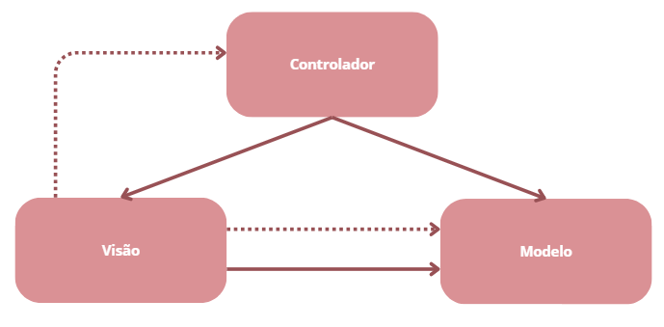

10.9 Visão Arquitetural
A arquitetura do SIGET é descrita recorrendo ao modelo “4+1 Architectural View Model”, que permite representar o sistema a partir de diferentes perspetivas complementares. A visão lógica apresenta a estrutura funcional do sistema, identificando os principais módulos, como gestão de lugares, fiscalização, pagamentos e monitorização. A visão de processo descreve o comportamento dinâmico do sistema, incluindo o fluxo de informação proveniente dos sensores, a geração de alertas e a atualização em tempo real das aplicações e painéis.
A visão física mostra a distribuição dos diversos componentes tecnológicos, como sensores, rede NB-IoT, servidores, infraestrutura cloud e dispositivos móveis, evidenciando como estes se interligam. Já a visão de desenvolvimento detalha a organização interna do software, a estrutura dos repositórios, as APIs e as dependências técnicas necessárias ao desenvolvimento e manutenção da solução.
Finalmente, a quinta perspetiva corresponde aos casos de uso ou cenários selecionados, que funcionam como elemento unificador das restantes visões, validando que a arquitetura suporta adequadamente as funcionalidades essenciais do SIGET, como detetar ocupação, emitir alertas, processar pagamentos e apoiar a fiscalização.

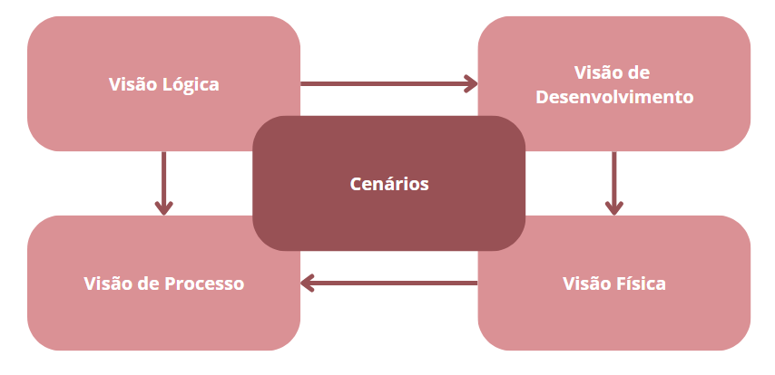

10.9.1 Visão Lógica
A visão lógica apresentada tem como objetivo descrever a estrutura do SIGET em termos das suas unidades de implementação e demonstrar como estas contribuem para o cumprimento dos requisitos funcionais do sistema. Estas unidades são representadas por classes, interfaces e relações estruturais, organizadas de modo a evidenciar dependências, hierarquias e responsabilidades entre componentes.
A figura seguinte apresenta o diagrama de classes do SIGET, que constitui um dos principais elementos estruturais da arquitetura. Este diagrama descreve as entidades centrais do sistema, como sensores, lugares de estacionamento, utilizadores, operações de fiscalização, gestão de multas, relatórios e auditorias. As relações entre estas classes permitem compreender como os componentes colaboram para apoiar funcionalidades como a deteção de ocupação, a gestão de estacionamento, a fiscalização e a administração do sistema.
O diagrama inclui ainda a hierarquia de utilizadores, Condutor, Fiscal, Gestor e Administrador, derivados da classe base Utilizadores, refletindo a diferenciação de responsabilidades e permissões no sistema. Outras classes essenciais como Sensor, LugarEstacionamento, Estacionamento, Multa, Relatório e Auditoria, representam os elementos operacionais que suportam o funcionamento do SIGET.
Este diagrama seve como base para a construção de outros modelos UML e funciona como uma referência fundamental para o desenvolvimento, garantindo uma estrutura organizada, coerente e alinhada com as funcionalidades requeridas para o sistema de estacionamento inteligente.
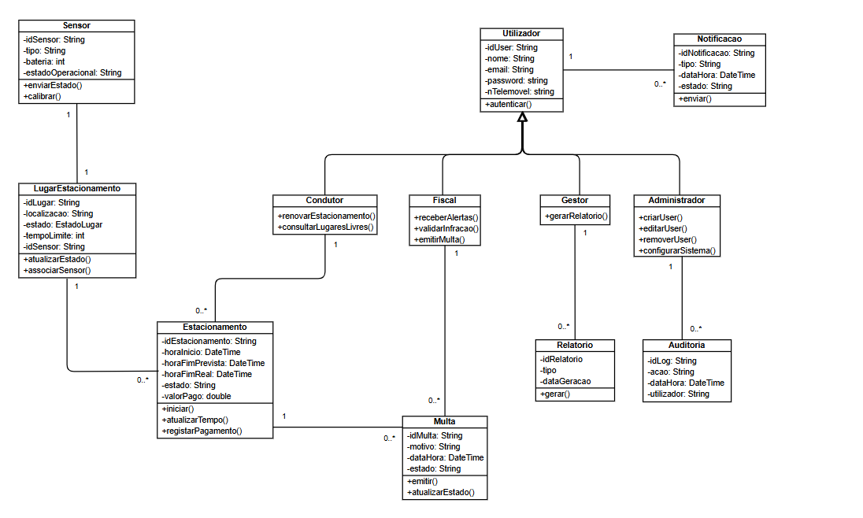

4SRS
Os 4SRS é uma técnica composta por quatro passos que transforma modelos de requisitos funcionais (casos de uso refinados) em modelos de arquitetura lógica.
Existem algumas nomenclaturas utilizadas nesta tabela, no ponto “1i”, cada caso de uso refinado é transformado em 3 elementos arquiteturais básicos, sendo utilizados os sufixos: “i” de interface, “c” de controlo e “d” de dados. Na coluna “2ii” é utilizado os termos “T” de True, que significa o término do objeto e “F” de False que significa que o objeto irá continuar. No passo “2vi” os objetos podem ser eliminados, através do sufixo “Kill”, caso não seja o caso utilizara-se o sufixo “Alive”.

METER 4SRS

O diagrama de objetos representa as instâncias dos componentes de software, as suas propriedades e a forma como estes se relacionam entre si, constituindo uma visão concreta da arquitetura lógica do sistema.
A sua principal utilidade é proporcionar uma compreensão comum e estruturada do funcionamento interno do SIGET, servindo de apoio à conceção, validação e implementação da solução.
Com base nos resultados obtidos através da técnica 4SRS, foi elaborado o seguinte diagrama de objetos.

METER DIAGRAMA DE OBJETOS

Glossário

Administrador – Utilizador responsável pela configuração, manutenção e segurança do sistema, com permissões para gerir perfis, parâmetros e auditorias.
Altice NB-IoT – Rede de comunicações de banda estreita utilizada para ligação dos sensores inteligentes ao sistema central, permitindo transmissão eficiente de dados com baixo consumo energético.
API (Application Programming Interface) – Conjunto de regras e protocolos que permite a comunicação entre aplicações diferentes, facilitando a integração entre o sistema SIGET e plataformas externas (ex.: iParque, Via Verde, EasyPark).
Ator – Entidade externa (humana, sistema ou dispositivo) que interage com o sistema, executando ações ou recebendo informação num caso de uso.

Base de Dados – Estrutura organizada onde são armazenadas as informações sobre lugares, estacionamentos, multas e utilizadores.

Câmara Municipal de Braga – Autoridade pública responsável pelo planeamento urbano e pela regulamentação do estacionamento no município.

Dashboard – Interface gráfica que apresenta, de forma visual e agregada, os principais indicadores e métricas do sistema.
Diagrama de Atividade – Diagrama UML que representa o fluxo de ações ou decisões num processo, permitindo visualizar a sequência de tarefas.
Diagrama de Classes - Diagrama UML que representa a estrutura estática do sistema, descrevendo as classes, os atributos, os métodos e as relações entre elas.
Diagrama de Componentes – Diagrama UML que representa a arquitetura modular do sistema, descrevendo os componentes de software, módulos, APIs e as suas dependências.
Diagrama de Estados – Diagrama UML que mostra os diferentes estados de um objeto e as transições entre eles.
Diagrama de Implementação – Diagrama UML que descreve a distribuição física do sistema, apresentando nós de hardware, dispositivos, servidores e a forma como os componentes de software são implantados nesses ambientes.
Diagrama de Objetos – Diagrama UML que representa instâncias reais das classes num momento específico, mostrando objetos concretos, os seus valores e ligações.
Diagrama de Sequência – Diagrama UML que apresenta a troca temporal de mensagens entre atores e componentes do sistema.
EUB (Estacionamentos Urbanos de Braga) – Entidade municipal responsável pela exploração e manutenção dos parques e zonas de estacionamento público de Braga.
FURPS+ – Modelo criado pela IBM que classifica os requisitos de um sistema em Funcionalidade, Usabilidade, Fiabilidade, Desempenho, Suportabilidade e outros fatores complementares.
Gestor da TUB – Colaborador encarregado da análise de indicadores, relatórios e desempenho operacional do sistema.

iParque Enforcer – Módulo do ecossistema iParque utilizado pelos fiscais da TUB para a verificação de infrações, gestão de alertas e registo digital de multas. No contexto do SIGET, este módulo comunica diretamente com a plataforma central, recebendo notificações automáticas sobre estacionamentos expirados.
iParque OnStreet – Plataforma central de gestão e monitorização de lugares de estacionamento gerida pela TUB. É responsável pela administração dos dados de ocupação, integração com sensores e sincronização com os restantes módulos do sistema, incluindo o Enforcer e o Sensing.
iParque Sensing – Módulo do sistema iParque responsável pela recolha, processamento e atualização dos dados provenientes dos sensores instalados nos lugares de estacionamento. Estes dados são enviados para o iParque OnStreet, permitindo o acompanhamento em tempo real da ocupação dos lugares.

MBWay – Sistema de pagamento móvel português utilizado como método alternativo para pagamento de estacionamento digital.

NB-IoT (Narrowband Internet of Things) – Tecnologia de comunicação sem fios desenvolvida para dispositivos IoT, oferecendo baixo consumo de energia e grande alcance.

OpenUP (Open Unified Process) – Metodologia de desenvolvimento de software baseada em processos iterativos e incrementais, centrada na redução de riscos e na colaboração contínua entre equipa e cliente.

Painéis Informativos – Dispositivos eletrónicos instalados em vias públicas que apresentam, em tempo real, a disponibilidade de lugares de estacionamento.
Parquímetro – Equipamento físico que permite o pagamento do estacionamento, emitindo ticket em formato físico ou digital.
Processo – Conjunto estruturado de atividades e práticas que orientam o desenvolvimento, implementação e manutenção de um sistema de software.

Requisito – Condição, funcionalidade ou característica que o sistema deve cumprir para satisfazer as necessidades dos utilizadores e dos stakeholders.
RGPD (Regulamento Geral de Proteção de Dados) – Regulamento europeu que define regras para o tratamento e proteção de dados pessoais.
SIGET (Sistema Inteligente de Gestão de Estacionamento da TUB) – Sistema desenvolvido para gerir de forma integrada o estacionamento urbano em Braga, com base em sensores NB-IoT, aplicações móveis e painéis informativos.
Stakeholder – Pessoa, grupo ou entidade com interesse direto ou indireto no sistema, podendo influenciar ou ser afetada pelo seu desenvolvimento.

TUB (Transportes Urbanos de Braga) – Entidade gestora da mobilidade urbana no concelho de Braga e promotora do projeto SIGET.

UML (Unified Modeling Language) – Linguagem de modelação padrão utilizada para especificar, visualizar e documentar sistemas de software através de diagramas estruturados.
Use Case (Caso de Uso) – Descrição funcional que define como um ator interage com o sistema para atingir um determinado objetivo.
Use Case Model (Modelo de Casos de Uso) – Representação UML que mostra o comportamento funcional do sistema e as interações entre os atores e os casos de uso.

Via Verde – Plataforma digital de pagamentos automáticos, integrada no sistema SIGET para gestão de transações de estacionamento.

